CARACTERIZACION DE LAS CONDICIONES DE SALUD Y LABORALES DE TRABAJADORES DEL SECTOR INFORMAL DEL DEPARTAMENTO DE NARIÑO

2012

SAPUYES



# UNIVERSIDAD DE NARIÑO

# CENTRO DE ESTUDIOS EN SALUD

**INTRODUCCION**

Entendiendo la salud como un proceso dialéctico biológico y social producto de la interrelación del hombre con el entorno, influenciado por los medios de producción y que se expresa por los niveles de bienestar físico, mental y social, (Allende 2006) la Salud Ocupacional se constituye en una rama de la Salud Pública cuyo objeto esencial de estudio e intervención es la relación entre la salud del hombre y su trabajo.

Es así como, mediante el trabajo, las personas logran acceder a una serie de elementos favorables para mantener un buen estado de salud, una comunidad o un país mejoran el nivel de salud de su población cuando aseguran que todas las personas en condiciones de trabajar puedan acceder a un empleo que satisfaga no sólo sus necesidades económicas básicas, sino que llene también los otros aspectos positivos del trabajo, entre ellos: salario, actividad física y mental, contacto social, desarrollo de una actividad con sentido y producción de bienes y servicios necesario para el bienestar de otros individuos y grupos.

La declaración sobre salud ocupacional, orienta a la consecución de tres objetivos primordiales: el mantenimiento y la promoción de la salud de los trabajadores y de su capacidad de trabajo; el mejoramiento de los ambientes de trabajo y del trabajo mismo conducentes a mayor seguridad y salud; y al desarrollo de organización y culturas de trabajo. (Red Mundial de Salud Ocupacional, COHNET. Nº 5. 2003).

La OIT en el año 2002, definió al trabajo informal como “las tareas regulares de trabajadores no declarados ejecutados en empresas declaradas o no registradas, sin recibir la protección social necesaria, garantías de seguridad y derechos de representación. En 1998 definió a los trabajadores informales como el “conjunto de personas ocupadas en el servicio doméstico, trabajadores ocasionales, trabajadores por cuenta propia (excepto profesionales y técnicos) y patrones, empleados, obreros y trabajadores familiares ocupados en empresas cuyos efectivos no excedan de cuatro. (OIT 1999)

En Colombia se define el trabajo informal como: “Trabajadores familiares no remunerados, trabajadores domésticos, independientes no ocupados en actividades técnicas o profesionales y a los asalariados y patronos del sector privado en empresas de hasta 10 trabajadores”. (DANE 2005)

El Ministerio del trabajo de Colombia en el año 2012, realizó un estudio sobre la aplicación de Ley del primer empleo con base en las características de la informalidad en el país y describe que “cuando se analiza por nivel educativo, se encuentra que a mayor educación menor probabilidad de ser informal. De manera que 87 de cada 100 ocupados tienen un trabajo informal si se toma el grupo de quienes tienen primaria. En contraste, 34 de cada 100 ocupados tienen un trabajo informal cuando se trata de personas con educación superior. Otro patrón similar se observó cuando se revisa por nivel de ingresos; quienes ganan más, son menos propensos a ser informales, 30,9% versus 96,2%.” (Min Trabajo. Vice ministerio de empleo y pensiones. Notas de trabajo No.2. 2012)

El trabajo informal crece principalmente dentro de las actividades económicas tradicionales bajo la forma de pequeñas empresas (a veces articuladas con las grandes y medianas empresas) y de ocupaciones independientes que generalmente presentan mayores riesgos y condiciones de trabajo más inseguras. A los factores de riesgo bio-psicosociales que sufren los trabajadores informales se suman condiciones de inseguridad personal en la calle y en la casa. Además, la actividad informal expone a riesgos ocupacionales a los familiares que participan en forma directa o indirecta en ella.” (OPS-OMS 1997)

La situación de la población de trabajadores del sector informal se agrava, debido a que la mayoría de las personas que acceden a los niveles básicos de educación no pueden continuar estudios técnicos o universitarios, incorporándose como fuerza laboral no calificada al sistema productivo, llegando con un total desconocimiento de las normas básicas en salud ocupacional que pudieran servirles como herramientas para su autocuidado y para propender un mejor ambiente de trabajo.

El Plan Nacional sobre Salud Ocupacional 2008-2012 contempla seis objetivos como base para mejorar las condiciones de los trabajadores en el País. Estos objetivos entre otros son:

* Fortalecer la promoción de la salud de los trabajadores y la prevención de los riesgos profesionales.
* Desarrollar acciones de promoción de la seguridad y de la salud en el Trabajo y la prevención de riesgos ocupacionales en poblaciones laborales vulnerables.
* Mejorar la actuación de las entidades, instituciones e instancias del sistema general de riesgos profesionales en la gestión de la prevención y el control de riesgo profesional en las distintas actividades económicas y formas de vinculación laboral.
* Impulsar el desarrollo técnico, tecnológico y científico del sistema general de riesgos profesionales.
* Favorecer la ampliación de cobertura en el sistema general de riesgos profesionales y la búsqueda de mecanismos de protección y atención especial en seguridad y salud en el trabajo para la población trabajadora no cubierta por el sistema general de riesgos profesionales.

En Colombia, según los indicadores económicos del DANE para noviembre del año 2012 la tasa de desempleo fue 9,2%, igual a la del mes de noviembre de 2011.

En el trimestre septiembre – noviembre de 2012: La tasa global de participación fue 64,6%, la de ocupación 58,5% y la de desempleo 9,3%. La rama de actividad que concentró el mayor número de ocupados fue comercio, restaurantes y hoteles (26,6%). La posición ocupacional que registró la mayor participación de ocupados fue trabajador por cuenta propia (43,1%). La proporción de ocupados informales en las trece áreas fue 51,6%. Según rama de actividad, la población ocupada informal en las trece áreas metropolitanas se encontró principalmente en comercio, hoteles y restaurantes (41,4%). Según posición ocupacional, trabajador por cuenta propia acumuló 57,7% de la población ocupada informal, de los cuales el 52,1% tenía nivel educativo secundaria.

Los ocupados informales son la población trabajadora más desprotegida por sus condiciones de escolaridad, debido a que la mayoría de las personas que acceden a los niveles básicos de educación no pueden continuar estudios técnicos o universitarios, incorporándose al sistema productivo como fuerza laboral no calificada.

El Departamento de Nariño, localizado al sur occidente Colombiano, es una región cuya actividad económica se basa en la agricultura, el comercio, las artesanías. Para el año 2010, se reporta una población total de 1.639.569 de la cual el 48.16% se encuentra en área urbana y el 50.17% corresponde a población masculina. En el año 2011 el porcentaje de desempleo fue del 22% ocupando el primer lugar en el País. Según el DANE Pasto tuvo un porcentaje de informalidad del 66.2%. (DANE - Revista PODER mayo 2011).

Con base en los anteriores antecedentes, el presente estudio sobre condiciones de salud de los trabajadores informales refleja la intención de establecer el diagnóstico de las condiciones de salud y laborales del trabajador informal de la agricultura en Arboleda, para apoyar el desarrollo de acciones de promoción de la salud y prevención de los riesgos ocupacionales tendientes a reducir los accidentes de trabajo y las enfermedades laborales de estas poblaciones consideradas prioritarias por su alta vulnerabilidad, magnitud y riesgos propios de las actividades económicas, esto a través de la caracterización del estado de salud, de la identificación de las características del proceso productivo para poder determinar los factores de riesgo a los cuales están expuestos los trabajadores objeto de este estudio y plantear acciones de promoción de la salud y prevención de los riesgos ocupacionales.

La primera parte del informe aborda las características del municipio, en sus aspectos geográficos, económicos, productivos y de salud. Posteriormente, se exponen los objetivos del proyecto marco, seguido de la metodología utilizada durante el desarrollo del mismo, los resultados y para finalizar se exponen las conclusiones y se propone algunas recomendaciones.

**CARACTERIZACION DEL MUNICIPIO**

El Municipio de Sapuyes limita al norte con los Municipio de Guachavez y Túquerres; al sur con los Municipio de Guachucal y Pupiales; al oriente con el Municipio de Ospina y al occidente con el Municipio de Mallama. Cuenta con una **Extensión total** de 113.1 Km2 y una t**emperatura media:** 12º C.

Según proyecciones DANE, para el año 2012, la población de Sapuyes es de 6.681 habitantes; de ellos el 49.68% son hombres, el 16% es población indigena y el 77,8% de la población habita en zona rural.

El servicio de acueducto y alcantarillado tiene una cobertura del 99,7% en la zona urbana y el 96,3% en zona rural; el total de la población del municipio de Sapuyes no cuenta con el servicio de agua potable. El 65% de la población cuenta con el servicio de recolección de desechos sólidos.

Según los Indicadores Básicos de Salud 2009 IDSN, el 109,3% de la población se encuentra afiliada al regimen subsidiado y el 0,3% al regimen contributivo. Para el mismo año se reportan las 10 primeras causas de morbilidad por consulta externa, entre ellas están: parasitosis intestinal, rinofaringitis aguda, hipertensión esencial, gastritis no especificada, vulvovaginitis infecciosa, lumbago no especificado, infección de vías urinarias, dermatitis no especificada, enfermedad inflamatoria del cuello uterino, migraña no especificada.

La economía del municipio se sustenta en el cultivo de papa, Trigo, cebada, maíz, ulluco, haba, etc.  En el sector ganadero se destaca la existencia de grandes haciendas que se dedican a la producción de leche, sin embargo las plantas procesadoras son pequeñas, lo cual ha impedido el avance de esta actividad económica.

Por otro lado, una pequeña parte de la población se ha dedicado a la explotación de arena y piedra creando algunas industrias de baldosas, bloques y tubos.

**OBJETIVOS**

**GENERAL**

Caracterizar el estado de salud y de trabajo de la población del sector de la elaboración de quesos y ebanistería en el municipio de Sapuyes. 2012

**ESPECIFICOS**

* Realizar la caracterización sociodemográfica de los trabajadores de la elaboración de quesos y ebanistería en Sapuyes.
* Determinar las condiciones de salud laboral de los trabajadores del sector de la elaboración de quesos y ebanistería en Sapuyes.
* Identificar los factores de riesgo, procesos, accidentes y en enfermedades ocupacionales en el sector de elaboración de quesos y ebanistería en Sapuyes.
* Capacitar en prevención de riesgos profesionales a los trabajadores informales beneficiarios del proyecto.
* Brindar asistencia técnica en prevención, vigilancia y control de riesgos profesionales del trabajo informal a funcionarios de la Dirección Local de Salud.

**METODOLOGIA**

El proyecto se ejecutó bajo los lineamientos ofrecidos por el Ministerio de la Protección Social, dentro de la política de Salud Pública para el sector informal.

Mediante contrato interadministrativo entre el Instituto Departamental de Salud de Nariño (IDSN) y el Centro de Estudios en Salud de la Universidad de Nariño se concertaron las actividades a ejecutar en el proyecto.

Para la selección de la actividad económica la oficina de Prevención Vigilancia y Control de Riesgos Profesionales del IDSN y la coordinación de la ejecución del proyecto recibieron informes de actores claves del municipio para su priorización, la cual se concertó con funcionarios de la Dirección Local de salud. Después de un análisis del sector informal en el municipio se estableció trabajar con 100 personas dedicadas a la elaboración de quesos y 12 personas que trabajan en ebanistería.

Para la selección de las personas beneficiarias se socializó el proyecto ante la comunidad para que los trabajadores se inscribieran voluntariamente al proyecto teniendo como criterios de inclusión en el grupo: ser trabajador en elaboración de quesos o ebanistería, ser mayor de 16 años, mujer trabajadora, adulto mayor trabajador.

El diseño del proyecto se fundamentó en métodos de investigación propios de un estudio descriptivo y las actividades se realizaron bajo los principios de la acción – participación.

El equipo de trabajo estuvo constituido por: médicos, enfermeras, diseñador industrial, ingeniero ambiental especialistas en salud ocupacional quienes realizaron los ajustes a los instrumentos de trabajo, visitas al Municipio para el levantamiento de panoramas de riesgo, valoraciones médico ocupacionales, asistencia técnica. Los Tecnólogos en Promoción de la salud realizaron la convocatoria y motivación a los beneficiarios para la participación en las diferentes actividades, capacitaron en temas de salud ocupacional, aplicaron encuestas de caracterización y apoyaron a los especialistas en las diferentes actividades.

La caracterización socio económica y laboral se realizó mediante la aplicación del instrumento adaptado para el sector de lácteos y ebanistería, con referencia en la encuesta nacional de condiciones de salud y trabajo del sector informal, establecida por el Ministerio de la Protección social en el documento “Diagnóstico Nacional de condiciones de salud y trabajo de las personas ocupadas en el sector informal de la economía de 20 departamentos de Colombia y propuesta de monitoreo de éstas condiciones”. 2008.

Para el levantamiento de los panoramas de riesgo se tuvo en cuenta la clasificación de los riesgos ocupacionales de acuerdo a los efectos que puedan ocasionar sobre la salud de los trabajadores, como trabajo preliminar se estableció con los trabajadores una descripción completa de cada una de las actividades y procedimientos que realizan en su jornada diaria, además la maquinaria, equipos, herramientas y materias primas que utilizan.

Para la identificación de los Factores de Riesgo se estableció una guía técnica, y con base en ella se realizaron recorridos por las áreas de trabajo en cada parte del proceso de elaboración de quesos y ebanistería, que permitió hacer un registro fotográfico y describir las condiciones generales laborales, en los diferentes puestos de trabajo, con la población expuesta en cada parte del proceso.

Para los casos de las poblaciones estudiadas se determinó valorarlas, considerando el número de trabajadores como el 100% de la población en cada proceso, teniendo en cuenta que la población expuesta es variable y no está cautiva en una empresa determinada.

Los especialistas en salud ocupacional realizaron la identificación y valoración de los riesgos, elementos, condiciones laborales, fenómenos o acciones humanas que involucran la potencial capacidad de provocar daño a la salud de los trabajadores, instalaciones, máquinas y al medio ambiente, para posteriormente hacer la priorización de los riesgos más importantes en cada sector.

Con base en la Guía Técnica Colombiana actualizada G.T.C. 45 del Instituto Colombiano de Normas Técnicas ICONTEC se determino el nivel de riesgo definido como el resultado de la relación entre el nivel de probabilidad de ocurrencia de un evento y la consecuencia del mismo.

Nivel de Riesgo = Nivel de probabilidad * Nivel de Consecuencia

**Tabla No 1. DETERMINACION NIVEL DE CONSECUENCIA**

|  |  |  |
| --- | --- | --- |
| **Nivel de**  **Consecuencias** | **NC** | **SIGNIFICADO**  **DAÑOS PERSONALES** |
| Mortal o Catastrófico (M) | 100 | Muerte (s) |
| Muy grave (MG) | 60 | Lesiones o enfermedades graves irreparables (Incapacidad permanente parcial o invalidez) |
| Grave (G) | 25 | Lesiones o enfermedades con incapacidad laboral temporal (ILT) |
| Leve (L) | 10 | Lesiones o enfermedades que no requieren incapacidad |

A su vez se estableció el nivel de probabilidad determinando el nivel de deficiencia definido como la magnitud de la relación esperable entre el conjunto de peligros detectados y su relación causal directa con posibles incidentes y con la eficacia de las medidas preventivas existentes en un lugar de trabajo, y su relación con el tiempo de exposición a estos riesgos.

Nivel de probabilidad = Nivel de deficiencia * Nivel de exposición

**Tabla No 2. DETERMINACION NIVEL DE DEFICIENCIA**

|  |  |  |
| --- | --- | --- |
| **Nivel de**  **Deficiencia** | **ND** | **SIGNIFICADO** |
| Muy Alto (MA) | 10 | Se ha(n) detectado peligro(s) que determina(n) como posible la generación de incidentes o consecuencias muy significativas, o la eficacia del conjunto de medidas preventivas existentes respecto al riesgo es nula o no existe, o ambos. |
| Alto (A) | 6 | Se ha(n) detectado algún(os) peligro(s) que pueden dar lugar a consecuencias significativa(s), o la eficacia del conjunto de medidas preventivas existentes es baja, o ambos. |
| Medio (M) | 2 | Se han detectado peligros que pueden dar lugar a consecuencias poco significativa (s) o de menor importancia, o la eficacia del conjunto de medidas preventivas existentes es moderada, o ambos. |
| Bajo (B) | No se asigna valor | No se ha detectado consecuencia alguna, o la eficacia del conjunto de medidas preventivas existentes es alta, o ambos. El riesgo está controlado. |

**Tabla No 3. DETERMINACION DEL NIVEL DE EXPOSICION**

|  |  |  |
| --- | --- | --- |
| **Nivel de**  **Exposición** | **NE** | **SIGNIFICADO** |
| Continua (EC) | 4 | La situación de exposición se presenta sin interrupción o varias veces con tiempo prolongado durante la jornada laboral. |
| Frecuente (EF) | 3 | La situación de exposición se presenta varias veces durante la jornada laboral por tiempos cortos. |
| Ocasional (EO) | 2 | La situación de exposición se presenta alguna vez durante la jornada laboral y por un periodo de tiempo corto. |
| Esporádica (EE) | 1 | La situación de exposición se presenta de manera eventual. |

De acuerdo a lo anterior se clasificaron los niveles de riesgo de la siguiente manera:

**Tabla No 4. NIVEL DE RIESGO**

|  |  |
| --- | --- |
| **NIVEL DE RIESGO** | **SIGNIFICADO** |
| I | Situación crítica. Suspender actividades hasta que el riesgo esté bajo control. Intervención urgente. |
| II | Corregir y adoptar medidas de control de inmediato. Sin embargo suspenda actividades si el nivel de riesgo está por encima o igual de 360. |
| III | Mejorar si es posible. Sería conveniente justificar la intervención y su rentabilidad |
| IV | Mantener las medidas de control existentes, pero se deberían considerar soluciones o mejoras y se deben hacer comprobaciones periódicas para asegurar que el riesgo aún es aceptable. |

Una vez determinado el nivel de riesgo se especificó cuáles debían ser aceptables y cuáles no, y de acuerdo a esto se establecieron las recomendaciones para su intervención.

Para la valoración medico – ocupacional se convocó a toda la población de beneficiarios y se realizó el examen clínico en aquellos trabajadores que asistieron voluntariamente porque percibían que tenían riesgo en su actividad laboral. La concertación de citas permitió que los trabajadores asistieran a la hora programada sin alterar su jornada de trabajo. Se diligenciaron los formatos de historia clínica para reportar el estado de salud de los trabajadores. Se realizó la remisión de los pacientes con diagnósticos prioritarios y que requerían interconsulta con un profesional especializado a través de las Direcciones Locales de Salud.

Para la población de elaboración de quesos se seleccionó el paquete de manipuladores de alimentos como examen prioritario de acuerdo a la actividad económica, exámenes que se realizaron a los trabajadores que lo requerían según lo identificado en la valoración medico ocupacional. El equipo del CESUN y las administraciones locales garantizaron las condiciones necesarias para desarrollar estas jornadas.

Los reportes de historias clínicas y exámenes complementarios se entregaron a la ESE del municipio para que pudieran ser incluidos en la historia de cada uno de los trabajadores.

Para el desarrollo de las capacitaciones los especialistas en salud ocupacional estructuraron un documento técnico que se constituyó en una herramienta fundamental para el manejo del contenido teórico de los talleres de capacitación que ofrecieron los Tecnólogos en Promoción de la Salud.

Los temas de las capacitaciones fueron

1. Factores de riesgo ocupacional
2. Ergonomía
3. Estilos de vida saludable

Los talleres se desarrollaron con un enfoque constructivista, estos fueron ejecutados a través de la metodología *aprender haciendo*, la cual pretende que sean los mismos participantes quienes tomen sus decisiones para llegar a una acción transformadora, a partir de la identificación de sus necesidades y realidades.

El proceso educativo parte de los conceptos, actitudes y comportamientos que traen los participantes para la construcción conjunta de aprendizajes que generen acciones de mejoramiento.

La metodología comprendió cinco etapas fundamentales que se van desarrollando a lo largo del taller como el reflexionemos y compartamos donde a través de algunas preguntas y testimonios se invitó a los participantes a recordar y compartir sus experiencias, creencias, sentimientos y conocimientos sobre el tema utilizando la expresión oral o técnicas educativas como socio dramas, canciones, cuentos etc.

En el consultemos se exponen puntos de vista de expertos en el tema, evitando que se convierta en una clase magistral, se llevo a cabo a manera de conversatorios, se expusieron puntos importantes del tema para que se analicen y frente a ello llegar a conceptos teniendo en cuenta los aportes de los participantes y las respectivas aclaraciones y profundizaciones por parte de los facilitadores y especialistas.

El comprometámonos llevó a la práctica lo aprendido a través de compromisos - acciones, ya sea a nivel personal, familiar o comunitario y en el evaluemos de acuerdo a los compromisos adquiridos se valoró el desarrollo del taller, el sentir de los participantes y los temas de mayor aprendizaje.

Se construyeron instrumentos para la evaluación general del taller y un formato de sistematización de la información que brindó elementos para la toma decisiones.

Los horarios para la realización de los talleres se establecieron de manera conjunta con los trabajadores, las citaciones para cada actividad se hacían a través de visitas domiciliarias, emisora comunitaria, promotores de salud, perifoneo, carteleras informativas, misa, líderes comunitarios y de asociaciones.

Los encuentros de capacitación se realizaron a nivel veredal en el salón comunal de la vereda El Espino. Con grupos de 20 trabajadores en promedio y una duración de más o menos 3 horas para cada taller.

Se realizaron reuniones de asistencia técnica dirigidas a funcionarios de la dirección local de salud, los temas tratados en estas reuniones fueron:

* Generalidades en salud ocupacional
* Factores de riesgo ocupacional
* Accidentes de trabajo en el sector informal reporte y seguimiento.

La información obtenida durante todo el proceso se sistematizó teniendo en cuenta los objetivos del proyecto, mediante paquetes estadísticos diseñados para cada uno de ellos.

**RESULTADOS ELABORACION DE QUESOS**

La población beneficiaria del Municipio de Sapuyes tuvo un promedio de edad de 46.4 con un rango mínimo de 18 años y máximo de 73. El 49% manifiestan ser cabeza de familia, de la población el 72% comparte la responsabilidad económica de su familia con el cónyuge, el 12% comparte esta responsabilidad con otras personas y el 16% no comparten esta responsabilidad con nadie. Ninguno tiene afiliación al régimen pensional, ni a riesgos profesionales. El 67% de los beneficiarios viven en área rural.

Las demás características sociodemográficas y económicas se muestran en la tabla No 5.

|  |  |  |
| --- | --- | --- |
|  |  | **Porcentaje** |
| Sexo | Masculino | 39 |
| Femenino | 61 |
| Total | 100 |
|  |  |  |
| Estado civil | Soltero | 17 |
|  | Casado | 63 |
|  | Viudo | 6 |
|  | Separado | 6 |
|  | Unión Libre | 8 |
|  | Total | 100 |
|  |  |  |
| Escolaridad | Primaria incompleta | 41 |
|  | Primaria completa | 25 |
|  | Secundaria incompleta | 5 |
|  | Secundaria completa | 21 |
|  | Técnico | 5 |
|  | Universitario | 2 |
|  | Total | 100 |
|  |  |  |
| Vivienda | Propia | 75 |
| Familiar | 11 |
| otro | 14 |
| Total | 100 |
|  |  |  |
| Presencia de Servicios Públicos en la vivienda | Energía | 100 |
| Acueducto | 100 |
| Alcantarillado | 100 |
| Teléfono fijo | 88 |
|  | Teléfono móvil | 12 |
|  | Gas | 97 |
|  |  |  |
| SISBEN | 1 | 98 |
|  | No sabe | 2 |
|  | Total | 100 |
|  |  |  |
| Régimen de afiliación en salud | Subsidiado | 86 |
| Contributivo | 13 |
| Sin Subsidio | 1 |
| Total | 100 |

Con respecto a los ingresos semanales los trabajadores tienen un promedio de $91.402 con un mínimo de $ 5.000 y un máximo de $ 610.000. Ningún trabajador refiere pertenecer a población en situación de desplazamiento o ser desmovilizado.

PERCEPCIÓN DEL ESTADO DE SALUD

El 44% de los queseros percibe que en general su salud es regular, 43% que es buena, 10% que es muy buena, 2% la percibe como excelente y 2% que es mala.

CARACTERÍSTICAS LABORALES

Los trabajadores beneficiarios del proyecto tienen un promedio de tiempo de dedicación a esta actividad de 21.69 años, siendo el mínimo de 1 y el máximo de 60 años. El 99% de los queseros trabajan en jornada diurna, el 1% en jornada diurna y nocturna. Su trabajo lo hacen en un promedio 6.55 días a la semana y de 6.27 horas diarias.

CONDICIONES DEL TRABAJO

En el proceso productivo los trabajadores reportan que se encuentran expuestos a diferentes riesgos los cuales se muestran en los siguientes cuadros.

**Tabla No 6. RIESGO QUIMICO - USO DE ELEMENTOS DE PROTECCION PERSONAL**

|  |  |  |
| --- | --- | --- |
|  |  | **Porcentaje** |
| Utiliza elementos de protección personal en su labor | SI | 97 |
| NO | 3 |
| Total | 100 |
|  |  |  |
| Que elementos de protección personal utiliza | Gorra | 93 |
| Guantes | 34 |
| Botas | 92 |
| Delantal plástico | 78 |
| Pantalón(Jean) | 49 |
| Protector respiratorio | 40 |
| Camisa manga larga | 24 |
| Overol | 33 |
| Gafas | 100 |

Los trabajadores no han utilizado sustancias químicas o toxicas en el último mes e informan que no fuman mientras utilizan estas sustancias.

**Tabla No 7. RIESGO BIOLÓGICO**

|  |  |  |
| --- | --- | --- |
|  |  | **Porcentaje** |
| Alguna vez ha sufrido mordedura o picadura de algún animal | SI | 1 |
| NO | 99 |
| Total | 100 |
|  |  |  |
| Conoce la norma – recomendaciones para lavado de manos | SI | 17 |
| NO | 83 |
| Total | 100 |
|  |  |  |
| Conoce la norma para desechar material cortopunzante | SI | 2 |
| NO | 98 |
| Total | 100 |

Una persona manifestó haber sido mordida por un perro y acudió a un consultorio particular.

**Tabla 8. RIESGO ERGONOMICO**

|  |  |  |
| --- | --- | --- |
|  |  | **Porcentaje** |
| Cuál es la postura más frecuente que adopta en su trabajo | Sentado | 1 |
| De pie | 98 |
| Encorvado | 95 |
|  |  |  |
| En su jornada diaria | Levanta o desplaza cargas pesadas | 56 |
| Realiza movimientos repetitivos de manos y brazos | 95 |
| Se mantiene en la misma postura | 95 |
| Realiza posturas o movimientos forzados | 83 |
| Tiene ayudas mecánicas para el levantamiento de cargas | 2 |
| Realiza movimientos rotatorios de tronco | 91 |

**Tabla 9. CONDICIONES DE SEGURIDAD**

|  |  |  |
| --- | --- | --- |
|  |  | **Porcentaje** |
| En su trabajo usa herramientas en mal estado | SI | 10 |
| NO | 90 |
| Total | 100 |
|  |  |  |
| En su puesto de trabajo usa alguna sustancia de fácil combustión, incendio o explosión | SI | 24 |
| NO | 76 |
| Total | 100 |
|  |  |  |
| En su área de trabajo hay como atender el inicio de un incendio | SI | 6 |
| NO | 94 |
| Total | 100 |
|  |  |  |
| La gente del área donde trabaja sabe como actuar en caso de emergencia | SI | 6 |
| NO | 94 |
| Total | 100 |
|  |  |  |
| En su puesto de trabajo hay pisos, paredes, zonas deterioradas | SI | 24 |
| NO | 76 |
| Total | 100 |

El 76% de los trabajadores refiere que en su puesto de trabajo no hay cables de energía pelados, toma sobrecargada o conexiones defectuosas.

**Tabla No 10. RIESGO FISICO**

|  |  |  |
| --- | --- | --- |
|  |  | **Porcentaje** |
| En el área de trabajo se encuentra expuesto a la lluvia | SI | 4 |
| NO | 96 |
| Total | 100 |
|  |  |  |
| En su área de trabajo siente calor o frío exagerados | SI | 81 |
| NO | 19 |
| Total | 100 |
|  |  |  |
| En su área de trabajo se protege de la radiación solar | SI | 14 |
| NO | 86 |
| Total | 100 |
|  |  |  |
| En su puesto de trabajo hay ruido tan fuerte que le toca hablar con un tono más alto para la conversación con otros | SI | 71 |
| NO | 29 |
| Total | 100 |
|  |  |  |
|  |  |  |
| El ambiente de su puesto de trabajo es | Muy húmedo | 26 |
| Poco húmedo | 61 |
| No es húmedo | 13 |
|  | Total | 100 |
|  |  |  |
| La iluminación de su puesto de trabajo es suficiente para trabajar | SI | 86 |
| NO | 14 |
| Total | 100 |
|  |  |  |
|  |  |  |

70 trabajadores consideran que el ruido al que están expuestos es causado por máquinas y 2 personas, que es causado por tránsito vehicular.

**Tabla 11. RIESGO PSICOSOCIAL**

|  |  |  |
| --- | --- | --- |
|  |  | **Porcentaje** |
| El trabajo que realiza le impide parar cuando quiera. | SI | 86 |
| NO | 14 |
| Total | 100 |
|  |  |  |
| Se siente bien con el trabajo que realiza | SI | 81 |
| NO | 19 |
| Total | 100 |
|  |  |  |
| Si tuviera otra opción de trabajo continuaría con el actual | SI | 34 |
| NO | 66 |
| Total | 100 |
|  |  |  |
| Su trabajo le exige trabajar de noche | SI | 2 |
| NO | 98 |
| Total | 100 |
|  |  |  |
| En su área de trabajo conversa y resuelve problemas fácilmente con sus compañeros | SI | 47 |
| NO | 53 |
| Total | 100 |
|  |  |  |
| Considera que su trabajo es monótono o aburrido | SI | 27 |
| NO | 73 |
| Total | 100 |
|  |  |  |
| Algún factor le exige que su trabajo sea rápido | SI | 26 |
| NO | 74 |
| Total | 100 |
|  |  |
| Su trabajo le exige concentrarse, estar alerta | SI | 77 |
| NO | 23 |
| Total | 100 |
|  |  |  |

**RIESGOS DE ORDEN PÚBLICO**

Ninguno de los trabajadores ha estado expuesto en el último año a robos, peleas, actos de terrorismo, desplazamiento forzado, minas antipersonas o desastres naturales. Siete personas refieren que existe la presencia de tránsito vehicular peligroso por su lugar de trabajo.

**Tabla 12. RIESGO SANITARIO**

|  |  |  |
| --- | --- | --- |
|  |  | **Porcentaje** |
| En su lugar de trabajo hay instalaciones sanitarias (inodoro o letrina), en buen estado de funcionamiento y separados del area de preparación de alimentos | SI | 96 |
| NO | 4 |
| Total | 100 |
|  |  |  |
| En su opinión el agua que consume en su lugar de trabajo es limpia | SI | 73 |
| NO | 27 |
| Total | 100 |
|  |  |  |
| En su lugar de trabajo hay algún sistema de recolección de basuras | SI | 77 |
| NO | 23 |
| Total | 100 |
|  |  |  |
| En su lugar de trabajo existe tratamiento de residuos líquidos y sólidos | SI | 41 |
| NO | 59 |
| Total | 100 |
|  |  |  |
| El tanque de almacenamiento de agua está protegido y se limpia y desinfecta periódicamente | SI | 19 |
| NO | 49 |
| No aplica | 32 |
| Total | 100 |

**Tabla No 13. HABITOS EN EL TRABAJO**

|  |  |  |  |
| --- | --- | --- | --- |
|  | SI  % | No  (%) | No aplica (%) |
| Utiliza correctamente el overol | 76 | 9 | 15 |
| Lleva el cabello recogido y se cubre con gorro | 69 | 7 | 24 |
| Tiene las uñas cortas y sin pintura | 67 | 9 | 24 |
| Usa anillos y pulseras | 3 | 78 | 19 |
| Usa tapabocas mientras manipula alimentos o animales | 10 | 80 | 10 |
| Usa guantes limpios y sin roturas | 14 | 73 | 13 |
| Padece alguna enfermedad contagiosa, tiene quemaduras o heridas infectadas. |  | 100 |  |
| Fuma en el lugar de trabajo |  | 98 | 2 |
| Tiene en estado normal los exámenes médicos de frotis faríngeo, KOH uñas, coprológico | 10 | 75 | 15 |
| **REALIZA LIMPIEZA DE AREA** |  |  |  |
| A primera hora de la mañana | 80 | 17 | 3 |
| Durante el turno | 31 | 64 | 5 |
| Al finalizar cada turno | 63 | 35 | 2 |
| El personal ha sido entrenado en el uso adecuado de todos los elementos de limpieza y desinfección de áreas | 85 | 14 | 1 |
| **SE LAVA LAS MANOS** |  |  |  |
| Al llegar al turno | 80 | 19 | 1 |
| Antes de cada procedimiento | 36 | 63 | 1 |
| Después de cada procedimiento | 66 | 32 | 2 |
| **MANEJA LOS RESIDUOS SEGÚN PROTOCOLO** |  |  |  |
| Desecha elementos cortopunzantes en el guardián | 1 | 12 | 87 |
| Desecha los residuos en recipientes señalizados para cada color |  | 15 | 85 |
| El área de elaboración de alimentos separado a más de 10 metros del botadero de basura. | 7 | 35 | 58 |
| Todas las áreas dotadas de canecas en material plástico y con tapa. | 40 | 53 | 7 |
| Las canecas se desocupan con frecuencia | 76 | 22 | 2 |
| Las canecas se lavan y se desinfectan con frecuencia. | 75 | 23 | 2 |
| Se provee de espacios adecuados para escobas, trapeadores y recipientes fuera del área de producción | 58 | 40 | 2 |
| No se almacenan los residuos por periodos prolongados | 17 | 81 | 2 |

Según el reporte de los trabajadores en los últimos 12 meses, 4 han presentado accidentes ocasionados por el trabajo.

El tipo de lesiones reportadas, la zona corporal afectada y la causa del accidente más grave que presentaron se muestran en la tabla No 14.

**Tabla No 14. DISTRIBUCION DE ACCIDENTES DE TRABAJO EN LOS ULTIMOS 12 MESES SEGÚN CAUSA, LESION Y PARTE DEL CUERPO AFECTADA**

|  |  |  |  |
| --- | --- | --- | --- |
|  |  | **Frecuencia** | **Porcentaje** |
| Lesiones | Heridas | 1 | 25 |
|  | Músculo-articulares | 1 | 25 |
|  | Golpes | 1 | 25 |
|  | Quemaduras | 1 | 25 |
|  | Total | 4 | 100 |
|  |  |  |  |
| Parte del cuerpo  Afectada | Cabeza y cuello | 1 | 20 |
| Tronco o columna | 2 | 40 |
| Manos | 1 | 20 |
| Miembros superiores | 1 | 20 |
| Total | 5 | 100 |
|  |  |  |
|  | Caída | 2 | 50 |
|  | Instrumento cortopunzante | 1 | 25 |
| Causa | Fuego o sustancia quemante | 1 | 25 |
|  | Total | 4 | 100 |

El 4% de los queseros tuvieron un accidente relacionado con el trabajo durante los últimos 12 meses. Ninguno de los trabajadores informó sobre el accidente, sin embargo, uno de ellos recibió atención en el puesto de salud uno en consultorio particular y dos fueron atendidos por la familia.

Un trabajador no asistió al trabajo durante 36 días por causa del accidente en el puesto de trabajo.

**CONDICIONES DE SALUD**

En la valoración médica de 90 trabajadores se indagó sobre algunas características del trabajo que pudiesen tener relación con el estado de salud. Los resultados fueron:

**TABLA No 15. DISTRIBUCIÓN DE LA POBLACIÓN SEGÚN POSTURAS PARA EL TRABAJO**

|  |  |  |
| --- | --- | --- |
| ACTIVIDAD | Frecuencia | % |
| De Pie | 90 | 100 |
| Inclinado | 90 | 100 |
| Caminando | 2 | 2.2 |

**Tabla No 16. DISTRIBUCIÓN DE LA POBLACIÓN SEGÚN ACTIVIDADES QUE REALIZA EN EL TRABAJO**

|  |  |  |
| --- | --- | --- |
| ACTIVIDAD | Frecuencia | % |
| Alcanzar | 85 | 94.4 |
| Halar | 66 | 95.5 |
| Levantar | 58 | 64.4 |

Con respecto a las enfermedades ocupacionales, en la valoración médica se realizaron 18 diagnósticos de patologías relacionadas con el trabajo, como se muestra en la tabla No 17.

**Tabla No 17. DIAGNOSTICO DE PATOLOGIAS RELACIONADAS CON EL TRABAJO**

|  |  |
| --- | --- |
| **Diagnostico** | **Frecuencia** |
| Lumbalgia | 8 |
| Dorsalgia | 4 |
| Dermatitis alérgica | 2 |
| Lumbociatica | 2 |
| Pterigión bilateral | 1 |
| Síndrome del túnel del carpo | 1 |

Como examen complementario se realizaron paquetes para manipuladores de alimentos, los resultados se muestran en la siguiente tabla:

**Tabla No 18. DISTRIBUCIÓN DE HALLAZGOS EXAMENES COMPLEMENTARIOS**

|  |  |  |  |  |
| --- | --- | --- | --- | --- |
| **EXAMENES** | **RESULTADO** | | | |
| **NORMAL** | | **ANORMAL** | |
| **FRECUENCIA** | **%** | **FRECUENCIA** | **%** |
| **COPROLÓGICO** | **3** | 8,6 | 32 | 91,4 |
| **KOH** | **39** | 100 |  |  |
| **FROTIS FARÍNGEO** | **32** | 82,1 | 7 | 17,9 |

En la valoración médica los trabajadores beneficiarios refirieron que han presentado 6 accidentes de trabajo.

**Tabla No 19. DISTRIBUCION DE ACCIDENTES DE TRABAJO SEGÚN CAUSA**

|  |  |
| --- | --- |
| **CAUSA** | **FRECUENCIA** |
| Caída | 2 |
| Herida | 1 |
| Trauma | 1 |
| Atrapamiento | 1 |
| Quemadura | 1 |

En relación a los hábitos de consumo, el 8.9% de los trabajadores fuman y el 4.4% son exfumadores. Con relación al consumo de bebidas alcohólicas de la población total, el 7.8% refiere que tienen este hábito. Ninguno de los trabajadores refiere el consumo de sustancias psicoactivas.

De los trabajadores el 13.3% expresó que practica alguna actividad deportiva, de ellos, el 25% realiza ciclismo, el 8,3 practica atletismo, el 33.3% juega fútbol y microfútbol y el 25% voleibol. El porcentaje restante realiza gimnasia y el mismo porcentaje baloncesto y caminata.

**CARACTERIZACIÓN DE LA ACTIVIDAD ECONOMICA**

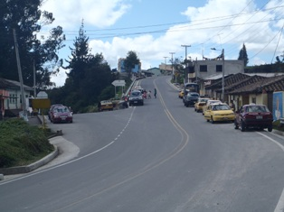

Sapuyes es un Municipio sumamente agrícola y ganadero, donde los principales productos que se cultiva en el municipio son: La papa, zanahoria, cereales como el trigo, cebada; el maíz, el haba, fríjol, arveja; hortalizas como: repollo, lechuga, col, cebolla, etc.; como también productos como el ulluco y la oca los cuales son típicos de esta región. En la zona del Corregimiento del Espino, el municipio posee su mayor producto de comercialización que es la leche y de la cual su variedad de productos lácteos son comercializados a diferentes partes del territorio departamental, nacional e internacional.

En el municipio de Sapuyes existen grandes haciendas y fincas dedicadas a la explotación ganadera, las zonas representativas del municipio en este campo son: El Corregimiento del Espino, el cual ofrece y comercializa la mayor cantidad de productos lácteos como: leche, el queso, quesillo o cuajada, quesadillas, kumis, yogurt y otros más; también son productores de leche las zonas del corregimiento de Uribe, la Arboleda, Malaver, la Floresta y parte del Casco Urbano de Sapuyes.

Proceso de elaboración de Queso.

La elaboración de queso contempla varias etapas antes de su comercialización las cuales se describen a continuación.

1. **Filtración**
2. **Pasteurización.**
3. **Cuajado**
4. **Salado.**
5. **Moldeado y prensado.**
6. **Empaque y venta.**
7. ***Filtración:*** Primerpaso que se lleva a cabo por los trabajadores al momento del recibo de la leche, consiste en pasar la leche cruda por un colador para retirar de ella las suciedades presentes en el ambiente del ordeño de la vaca y almacenarla en tanques de aluminio.

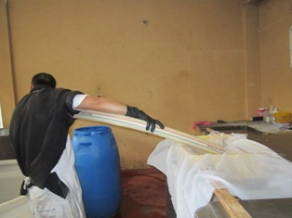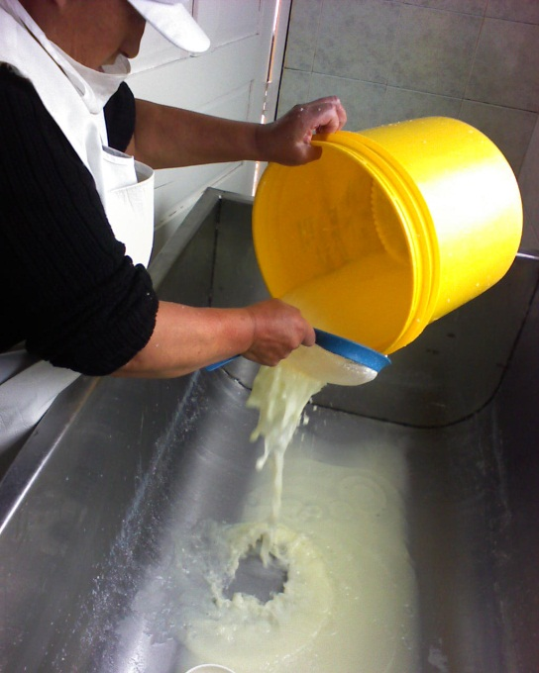

1. ***Pasteurización:*** Seguidamente a la filtración, la leche es vertida a recipientes (ollas o tanques) de aluminio para calentarse a una temperatura aproximada de setenta y un (71) grados Centígrados durante 30 minutos, durante este periodo, con una espátula de madera se agita periódicamente la leche, luego se retira del fuego y se pasa a un tanque para disminuir la temperatura hasta cuarenta (40) grados centígrados, en punto, se agrega una solución de cloruro de calcio y se agita hasta homogenizar la mezcla.

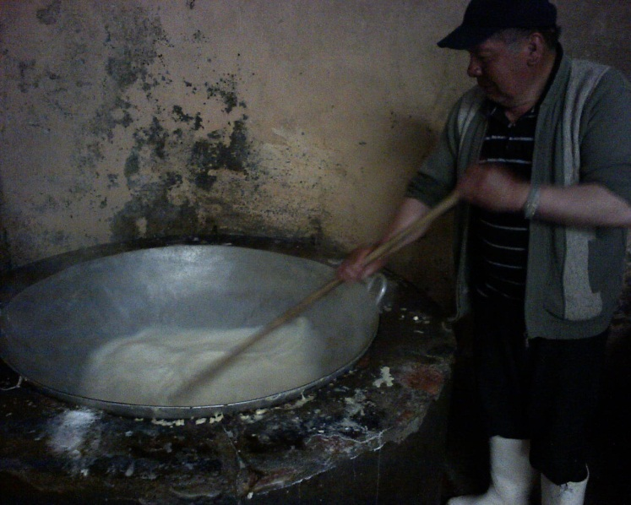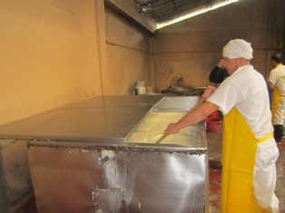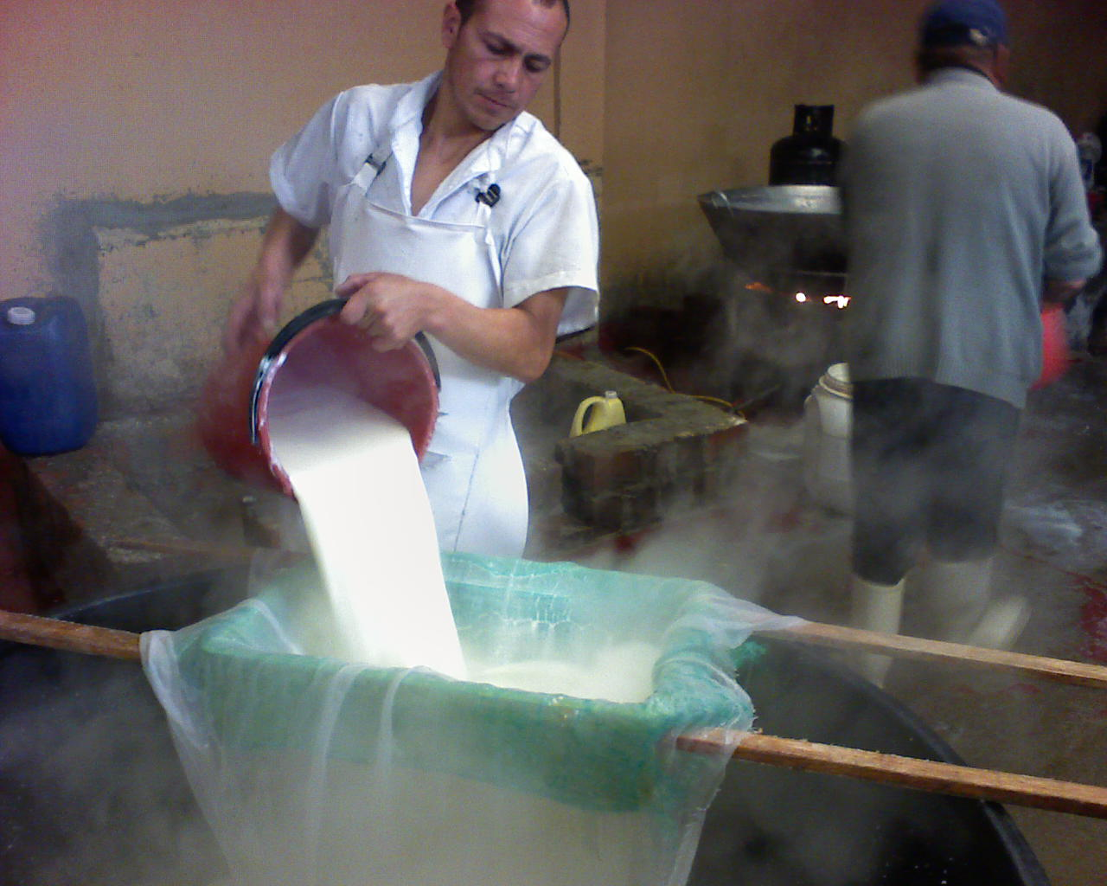

1. ***Cuajado.*** Estando la leche a 40ºC, se agrega el cuajo (sustancia presente en el abomaso de los mamíferos rumiantes, utilizada en la fabricación de quesos cuya función es separar la caseina de su fase líquida) y se agita por uno o dos minutos para que se disuelva y se mezcle con la leche, se deja en reposo por un espacio aproximado de 30 a 40 minutos para lograr el punto óptimo de cuajado, el que se determina realizando dos cortes en cruz sobre la mezcla para verificar, posteriormente a esto, nuevamente se eleva la temperatura hasta 39º Centígrados y se continua revolviendo la mezcla a una velocidad muy lenta durante un espacio de tiempo de cinco minutos aproximadamente y se deja de agitar esperando 10 minutos y se evidencia la coagulación de la leche, donde la cuajada se precipita y deposita en el fondo del recipiente por diferencia de densidades con el suero.

Para realizar la separación del suero con la cuajada, este primero se hace pasar por un colador, dejando en el fondo de los recipientes únicamente la cuajada, la cual es el producto que se trabaja para la elaboración del queso. Los residuos del proceso (suero) son utilizados para alimento de otros animales o en algunos casos para repetir el procedimiento.

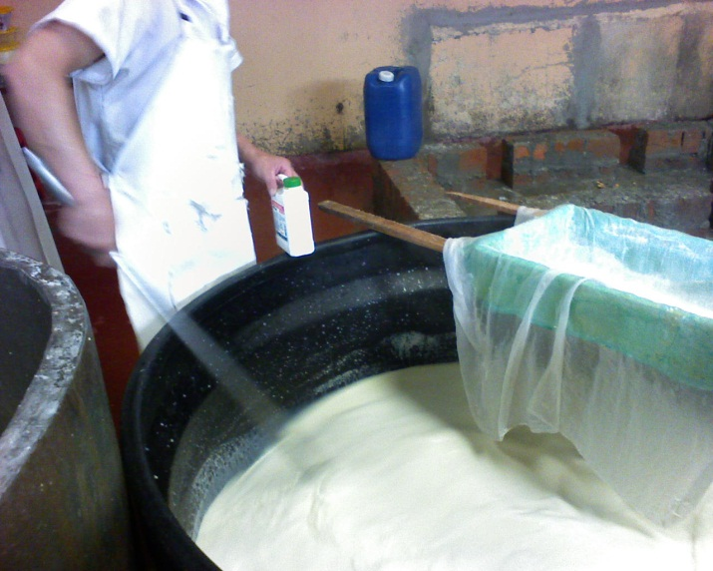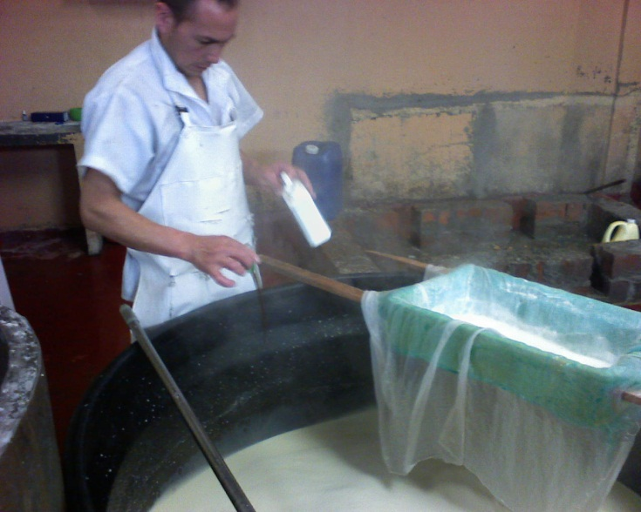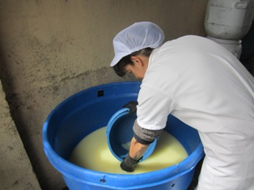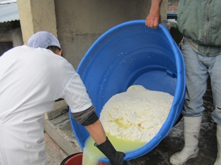

1. ***Salado,*** Una vez realizada la separación del suero con la cuajada, esta segunda es depositada en mesones de trabajo, donde se exprime suavemente para extraer los excesos de suero que en el proceso anterior no fueron retirados; posteriormente, se desmenuza toda la cuajada y se muele mecánicamente, dando una contextura densa y cremosa, durante la molienda, se agrega la sal (1 kilo por cada cuatro cantinas de leche procesadas), mezclando homogéneamente.

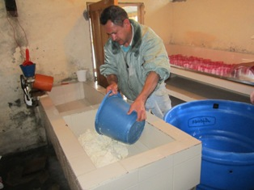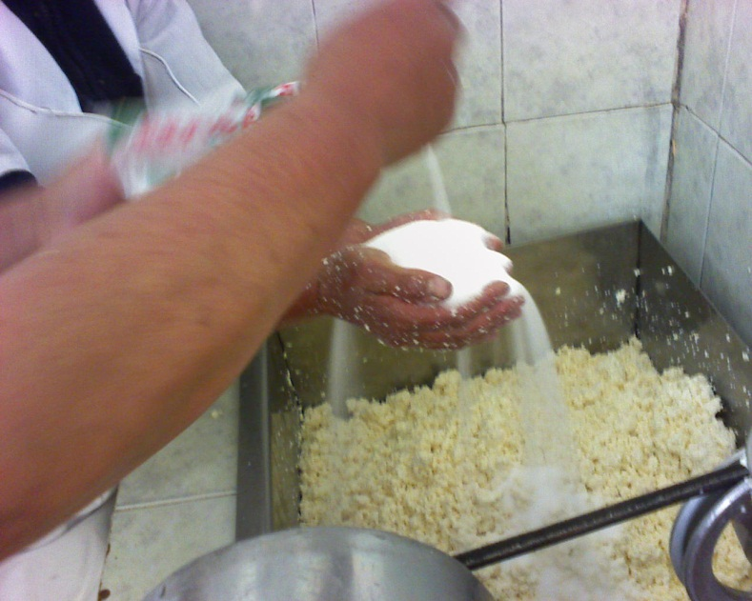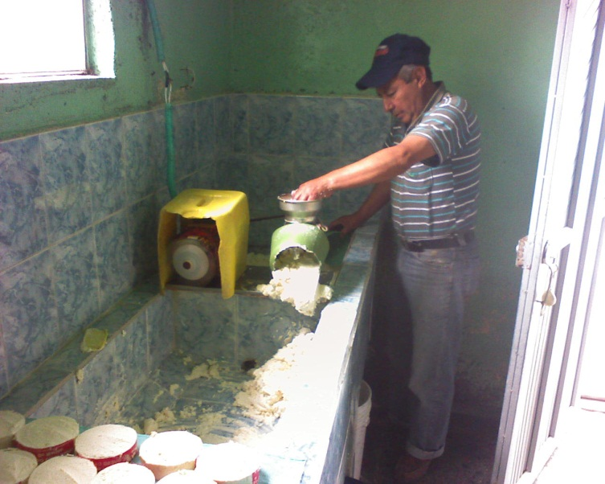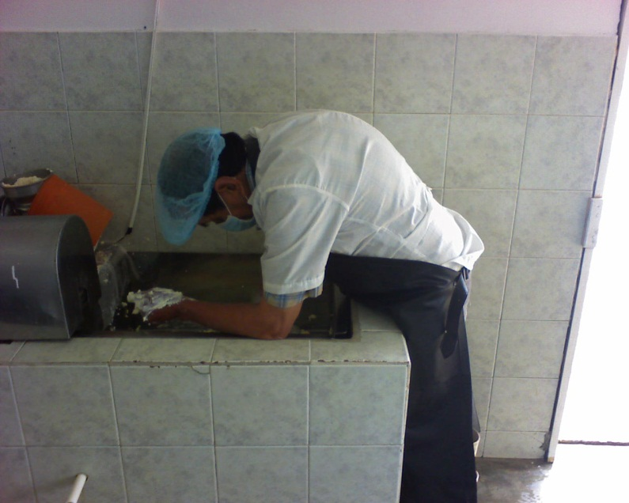

1. ***Moldeado y Prensado*.** Realizado el proceso anterior, el producto molido y salado, manualmente se toma en cantidades pequeñas y se agita en las manos moldeándola en pequeños círculos y se introduce en pequeños moldes plásticos circulares que dan la forma y el tamaño deseado al queso, una vez realizada esta operación, los quesos se dejan prensados durante una noche para adquirir una contextura más sólida.

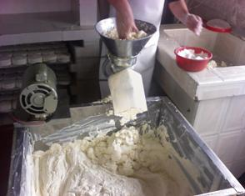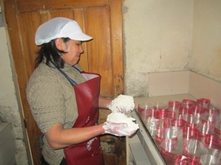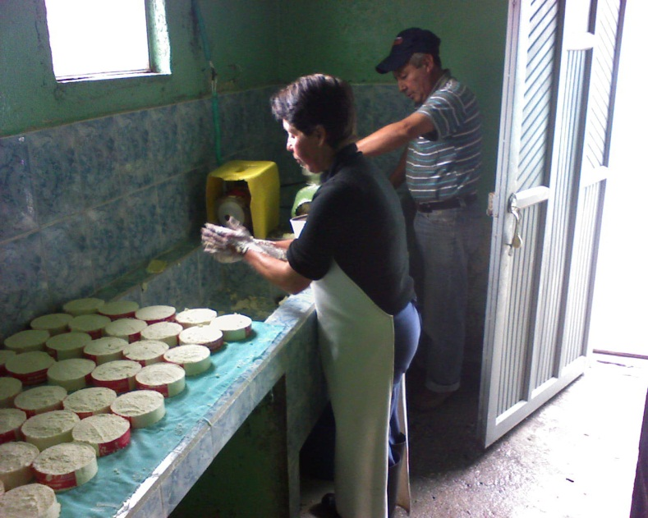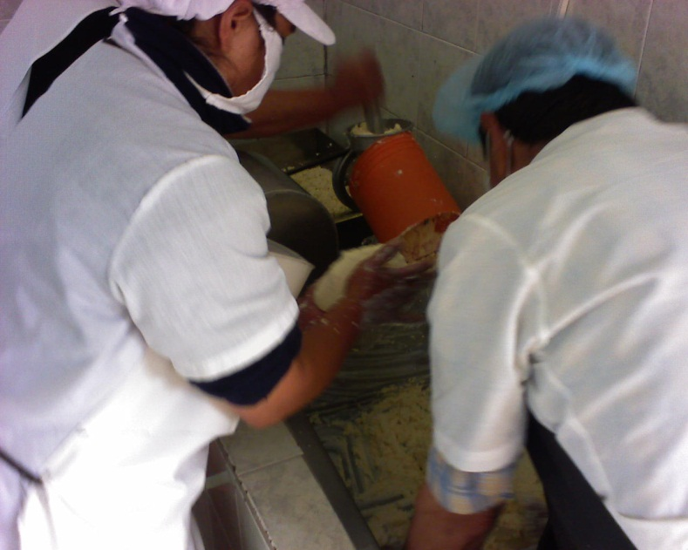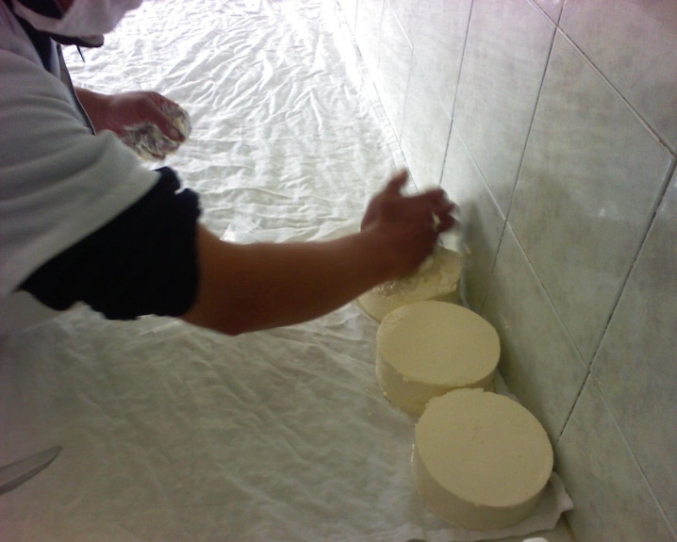

1. ***Empaque y venta.*** El producto final es empacado en bolsas plásticas y es entregado en estibas al mercado para su venta.

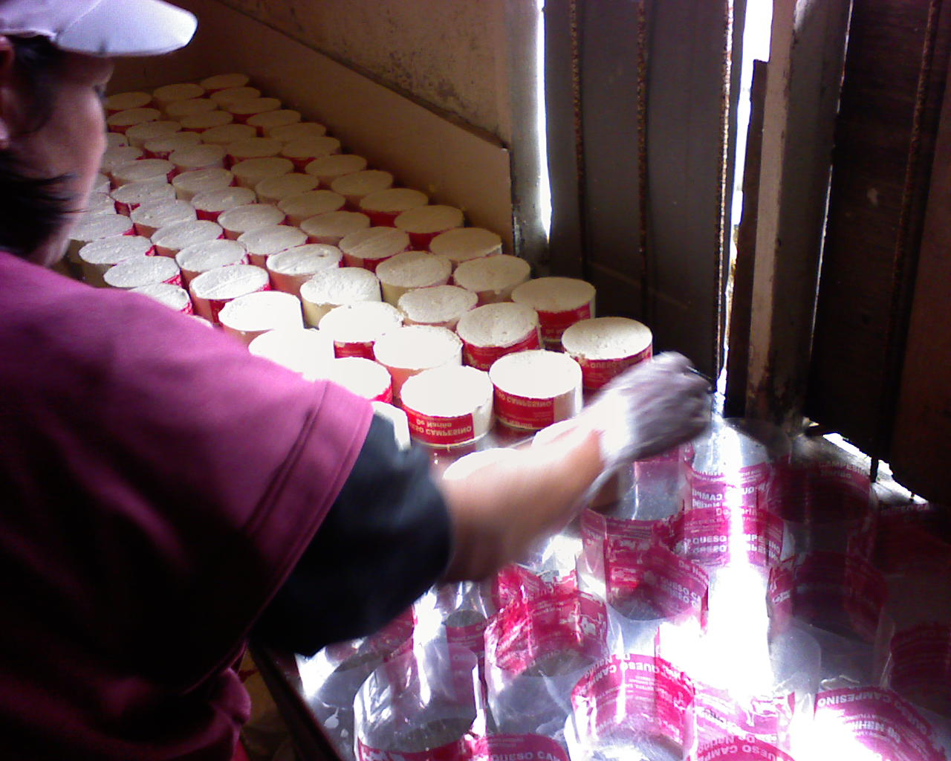

**Tabla No 20. FACTORES DE RIESGO EN ELABORACION DE QUESOS**

En el siguiente cuadro se resume los principales factores riesgo y medidas de control

|  |  |  |  |  |  |
| --- | --- | --- | --- | --- | --- |
| **Actividad/ Tarea/ Proceso** | **Clase de Riesgo** | **Factor de Riesgo** | **Fuente Generadora** | **Posibles Consecuencias** | **Controles Recomendados** |
| ELABORACION DE QUESOS | Físico ambiental higiénico | Condiciones Termohi  grométricas | Humedad en los ambientes de trabajo | Enfermedades Respiratorias | Mejorar las condiciones de los pisos y paredes: instalar pisos uniformes, antideslizantes y de material fácil de lavar con sistemas de drenaje para prevenir empozamientos. Utilizar ropa adecuada (abrigada, impermeable o ligera) |
| Presencia de paredes y pisos húmedos |
| Exposición a cambios bruscos de temperatura | Control de sistemas de ventilación cruzada, abriendo ventanas o puertas Ventilación natural . Utilizar ropa adecuada . Dotar al trabajador de botas, guantes y pantalones de caucho que lo protejan de la humedad y contra los productos químicos que se usan durante el proceso |
| Iluminación | Iluminación deficiente | Fatiga visual | Implementar luminarias para una iluminación uniforme. Aumentar número de luminarias. Reparación de luminarias en mal estado |
| Mal estado de luminarias(fundidas, sucias) |
| Iluminación natural obstruida |
| Ruido | Exposición a ruido por máquinas - procesos | Hipoacusia Estrés laboral | Realizar programa de mantenimiento a la máquina, (lubricación, ajuste, o empotramiento, resguardos preventivo) que permita que los equipos se mantengan ajustados, evite el desbanlanceo de piezas en giro y ayude a que los rodamientos funcionen correctamente. Mantener en buen estado de lubricación los engranajes, usando grasas gruesas que eliminen la fricción y por consiguiente el ruido. otar y usar EPP, eficientes y adecuados |
| Químicos | Gases y vapores | Exposición a gases y vapores resultado del proceso de combustión | Ardor ocular, intoxicación | Instalar ventilación general. Dotar y usar EPP eficientes y adecuados |
| Biológico | microorganismos | Ausencia de carné como manipuladores de alimentos | Enfermedad de salud publica | Capacitar en normas de bioseguridad y lavado de manos. Capacitar en hábitos de higiene. Uso de elementos de protección personal |
| Insectos | Abundancia de mosquitos | Infecciones | Aplicar programas de limpieza, orden y desinfección de áreas. Almacenar o guardar limpios y desinfectados los equipos. Capacitar en hábitos de higiene |
| Psicosociales | Gestión administrativa | Inestabilidad económica | Estrés laboral | Capacitar sobre estrategias de mercado . Capacitar en el manejo y control de estrés laboral. Identificar patologías asociadas al estrés |
| Vinculo laboral inestable |
| Remuneración baja con relación a la responsabilidad desempeñada |
| Contenido de la tarea | Ritmo de trabajo intenso y monótono | Talleres en recreación deporte y manejo del estrés . Rotación del personal Capacitar en manejo y control del estrés laboral |
| Ergonómico | Sobrecargas y sobreesfuerzos | No existe capacitación sobre higiene postural | Lesiones osteomusculares | Capacitar en higiene postural y mecánica corporal adecuada Capacitar en el manejo, transporte y levantamiento de cargas . Controles médicos periódicos en búsqueda de lesión osteomuscular. Solicitar ayuda para tareas pesadas. Buscar alternativas mecánicas para el manejo y trasporte de materiales para reducir la carga física. Levantar y transportar la carga de acuerdo a los procedimientos. Distribución funcional de áreas y del flujo en la producción para evitar acarreos y movimientos innecesarios |
| Movimiento de miembros superiores con aplicación de fuerza | Síndrome de túnel del carpo Tendinitis | Rotar las tareas para evitar la movimientos repetitivos y monotonía Realizar pausas laborales y gimnasia de relajación y estiramiento muscular |
| No existen pausas programadas | Lesion osteomuscular |
| Postura habitual o carga de trabajo estática | Trabajo prolongado de pie | Realizar pausas laborales y gimnasia de relajación y estiramiento muscular. Capacitar en higiene postural y mecánica corporal adecuada . Capacitación en postura correcta sedente y de pie; y la mejor utilización de los periodos de descanso |
| Adopción obligada de posturas desfavorables | Mejorar los diseños, planos, de puestos de trabajo. Hacer un diseño que facilite los cambios de postura. Realizar pausas laborales y gimnasia de relajación y estiramiento muscular Capacitación en postura correcta sedente y de pie; y la mejor utilización de los periodos de descanso |
| Movimiento ocarga de trabajo dinámica | El trabajo exige doblar - flexionar el tronco | Realizar pausas laborales y gimnasia de relajación y estiramiento muscular. Capacitación en postura correcta sedente y de pie; y la mejor utilización de los periodos de descanso |
| El trabajo exige rotar el tronco |
| Carga de manipulación y movimiento repetitivo | Movimiento de manos en trabajo repetitivo y continuo | Microtraumatismo, tendinitis | Rotar las tareas para evitar la monotonía y movimientos repetitivos Realizar pausas laborales y gimnasia de relajación y estiramiento muscular |
| Diseño del puesto de trabajo | Adecuación deficiente del puesto de trabajo | Lesión osteomuscular | Mejorar los diseños, planos, de puestos de trabajo . Hacer un diseño que facilite los cambios de postura. Hacer estudios de lugar, espacio y puestos de trabajo. Realizar análisis de puesto de trabajo |
| Uso de herramientas y elemento de trabajo | Presión continua, directa, de mangos, asas, sin elementos de protección personal. | Dermatitis, Síndrome de túnel del carpo Dermatitis | Realizar pausas laborales y gimnasia de relajación y estiramiento muscular. Dotar y usar EPP, eficientes y adecuados |
| Condiciones de seguridad | Mecánicos | Manipulación de materiales y objetos calientes | Quemaduras | Manejar objetos a temperatura adecuada. Dotar y usar EPP, eficientes y adecuados |
| Uso de máquinas sin su respectivo elemento de seguridad | Heridas, amputaciones | Instalar dispositivos de seguridad en el punto de operación de modo que impida el ingreso a manos o dedos del operario . Manual de procedimientos. |
| Locativo | Áreas de circulación obstruidas | Golpes, caídas | Redistribución del espacio evitando hacinamientos. No obstaculizar pasillos de circulación |
| Mal estado de techos, pisos, paredes | Reparaciones locativas. Mejorar las condiciones de los pisos y paredes: instalar pisos uniformes, antideslizantes y de material fácil de lavar con sistemas de drenaje para prevenir empozamientos. Sustituir mobiliario y enseres deteriorados |
| Mobiliario y enseres en mal estado |
| Deficiente espacio destinado para la actividad | Redistribución del espacio evitando hacinamientos. Clasificación y almacenamiento y orden del material de trabajo |
| Desorden y desaseo | Programas de organización, orden, aseo y limpieza, control visual y disciplina. Clasificación y almacenamiento y orden del material de trabajo. |
| Eléctrico | Terminales, cables, tacos en mal estado o descubiertos | Electrocución, incendio | Protección (entubar) y canalización de cables eléctricos . Hacer mantenimiento preventivo periódico a las instalaciones eléctricas y motores, previniendo la acumulación de polvo y partículas que producen recalentamiento en estos elementos. Capacitar a los trabajadores sobre el riesgo que implica laborar en áreas húmedas en donde se tienen instalados equipos eléctricos |
| Cables sin entubar |
| Cables mal distribuidos |
| Empalmes defectuosos o conexiones en mal estado |
| Incendio y explosión | Presencia de líquido inflamable | Incendio, accidente industrial | Almacenar los productos inflamables y combustibles en áreas con buena ventilación, alejados de fuentes de calor. Dotar de equipos contra incendio Capacitar en mantenimiento preventivo y procedimientos seguros |
| Contenedores de combustible en sitios cerrados sin ventilación |
| Carga combustible a lado de fuente de incendio | Dotar de equipos contra incendio. Instalar equipos contra incendios calculando la carga combustible, así como el tipo o clase de incendio que se puede presentar de acuerdo con el material existente en cada área de la empresa . Capacitar a todo el personal en el manejo de los equipos de extinción y las medidas de seguridad que se deben tener en cuenta en la operación y manipulación de elementos inflamables |
| No hay sistema de extinción de incendio |
| Sin brigada contra incendios | Conformar brigadas de emergencia . Realizar simulacros. Capacitar a todo el personal en el manejo de los equipos de extinción y las medidas de seguridad que se deben tener en cuenta en la operación y manipulación de elementos inflamables. Establecer planes de emergencias |
| Saneamiento ambiental | Agua, disposición de residuos | Manejo inadecuado de desechos líquidos - sólidos | Enfermedad de salud pública | Capacitación en manejo de residuos sólidos y líquidos Manejo de plan integral de desechos sólidos y líquidos |
| No existen sistemas de tratamiento de desechos líquidos - sólidos |

**RESULTADOS EBANISTERIA**

La población beneficiaria del Municipio de Sapuyes tuvo un promedio de edad de 45.5 con un rango mínimo de 20 años y máximo de 64. El 58.3% manifiestan ser cabeza de familia, de la población el 41.7% comparte la responsabilidad económica de su familia con el cónyuge, el 25% comparte esta responsabilidad con otras personas y el 33.3% no comparten esta responsabilidad con nadie. Todos los trabajadores están clasificados s SISBEN 1 y pertenecen a régimen subsidiado. Ninguno tiene afiliación al régimen pensional y ni a riesgos profesionales. El 75% de los beneficiarios viven en área rural.

Las demás características sociodemográficas y económicas se muestran en la tabla No 21.

|  |  |  |  |
| --- | --- | --- | --- |
|  |  | **Frecuencia** | **Porcentaje** |
| Sexo | Masculino | 8 | 66.7 |
|  | Femenino | 4 | 33.3 |
|  | Total | 12 | 100 |
|  |  |  |  |
| Estado civil | Soltero | 3 | 25 |
|  | Casado | 5 | 41.7 |
|  | Viudo | 1 | 8.3 |
|  | Separado | 3 | 25 |
|  | Total | 12 | 100 |
|  |  |  |  |
| Escolaridad | Primaria incompleta | 5 | 41.6 |
|  | Primaria completa | 2 | 16.7 |
|  | Secundaria incompleta | 2 | 16.7 |
|  | Secundaria completa | 3 | 25 |
|  | Total | 12 | 100 |
|  |  |  |  |
|  | Propia | 8 | 66.7 |
| Vivienda | Familiar | 4 | 33.3 |
|  | Total | 12 | 100 |
|  |  |  |  |
| Presencia de Servicios Públicos en la vivienda | Energía | 12 | 100 |
| Acueducto | 12 | 100 |
| Alcantarillado | 12 | 100 |
| Teléfono móvil | 12 | 100 |
|  | Teléfono fijo | 12 | 100 |
|  | Gas | 12 | 100 |

Con respecto a los ingresos semanales los trabajadores tienen un promedio de $88.333 con un mínimo de $ 40.000 y un máximo de $ 150.000. Ningún trabajador refiere pertenecer a población en situación de desplazamiento o ser desmovilizado.

PERCEPCIÓN DEL ESTADO DE SALUD:

Cinco trabajadores perciben que en general su salud es regular, uno manifiesta que es buena y seis muy buena.

CARACTERÍSTICAS LABORALES

Los trabajadores beneficiarios del proyecto tienen un promedio de tiempo de dedicación a esta actividad de 12.5 años, siendo el mínimo de 3 y el máximo de 22 años. El 100% trabajan en jornada diurna. Su trabajo lo hacen en un promedio 5.5 días a la semana y de 7.6 horas diarias.

**CONDICIONES DEL TRABAJO**

En el proceso productivo los trabajadores reportan que se encuentran expuestos a diferentes riesgos los cuales se muestran en los siguientes cuadros.

**Tabla No 22. RIESGO QUIMICO - USO DE ELEMENTOS DE PROTECCION PERSONAL**

|  |  |  |  |
| --- | --- | --- | --- |
|  |  | **Frecuencia** | **Porcentaje** |
| En los últimos 30 días ha utilizado sustancias nocivas o tóxicas | SI | 5 | 41.7 |
| NO | 7 | 58.3 |
| Total | 12 | 100 |
|  |  |  |  |
| Utiliza elementos de protección personal en su labor | SI | 2 | 16.7 |
| NO | 10 | 83.3 |
| Total | 12 | 100 |
|  |  |  |  |
| Que elementos de protección personal utiliza | Gorra | 2 | 100 |
| Guantes | 2 | 100 |
| Botas | 1 | 50 |
| Delantal plástico | 1 | 50 |
| Protector respiratorio | 1 | 50 |
| Gafas | 1 | 50 |

Los trabajadores que han utilizado sustancias químicas o toxicas en el último mes, lo han hecho en un promedio de 18.5 días, informan que no fuman mientras utilizan estas sustancias.

**Tabla No 23. RIESGO DE CARGA FISICA**

|  |  |  |  |  |  |  |  |  |  |  |  |  |  |  |  |  |  |  |  |  |  |  |  |  |  |  |  |  |  |  |  |  |  |  |  |  |  |  |  |  |  |  |  |  |  |
| --- | --- | --- | --- | --- | --- | --- | --- | --- | --- | --- | --- | --- | --- | --- | --- | --- | --- | --- | --- | --- | --- | --- | --- | --- | --- | --- | --- | --- | --- | --- | --- | --- | --- | --- | --- | --- | --- | --- | --- | --- | --- | --- | --- | --- | --- |
| |  |  |  |  | | --- | --- | --- | --- | |  |  | **Frecuencia** | **Porcentaje** | | Cuál es la postura más frecuente que adopta en su trabajo | De pie | 12 | 100 | | Encorvado | 12 | 100 | |  |  |  | | Levanta o desplaza cargas pesadas | 3 | 25 | | Realiza movimientos repetitivos de manos y brazos | 12 | 100 | | En su jornada diaria | Se mantiene en la misma postura | 12 | 100 | | Realiza posturas o movimientos forzados | 12 | 100 | | Tiene ayudas mecánicas para el levantamiento de cargas | 1 | 8.3 | | Realiza movimientos rotatorios de tronco | 12 | 100 | | Desplazamiento en trayectos lagos | 1 | 8.3 | |  |  |  | |  |  |  | |  |  |  |

**Tabla No 24. RIESGO DE SEGURIDAD**

|  |  |  |  |
| --- | --- | --- | --- |
|  |  | **Frecuencia** | **Porcentaje** |
| En su trabajo usa herramientas en mal estado | SI | 5 | 41.7 |
| NO | 7 | 58.3 |
| Total | 12 | 100 |
|  |  |  |  |
| En su puesto de trabajo hay cables de energía pelados, toma sobrecargada o conexiones defectuosas. | SI | 9 | 75 |
| NO | 3 | 25 |
| Total | 12 | 100 |
|  |  |  |  |
| En su puesto de trabajo usa alguna sustancia de fácil combustión, incendio o explosión | SI | 11 | 91.7 |
| NO | 1 | 8.3 |
| Total | 12 | 100 |
|  |  |  |  |
| En su área de trabajo hay cómo atender el inicio de un incendio | SI | 2 | 16.7 |
| NO | 10 | 83.3 |
| Total | 12 | 100 |
|  |  |  |  |
| La gente del área donde trabaja sabe como actuar en caso de emergencia | SI | 1 | 8.3 |
| NO | 11 | 91.7 |
| Total | 12 | 100 |
|  |  |  |  |
|  |  |  |  |
| En su puesto de trabajo hay pisos, paredes, zonas deterioradas | SI | 9 | 75 |
| NO | 3 | 25 |
| Total | 12 | 100 |
|  |  |  |  |
|  |  |  |  |
| Utiliza productos con alta temperatura | SI | 1 | 8.3 |
| NO | 11 | 91.7 |
| Total | 12 | 100 |
|  |  |  |  |
| Ha recibido capacitación o entrenamiento en el manejo de herramientas manuales | SI | 2 | 16.7 |
| NO | 10 | 83.3 |
| Total | 12 | 100 |

**Tabla No 25. RIESGO FISICO**

|  |  |  |  |
| --- | --- | --- | --- |
|  |  | **Frecuencia** | **Porcentaje** |
| En su área de trabajo siente calor o frío exagerados. | SI | 10 | 83.3 |
| NO | 2 | 16.7 |
| Total | 12 | 100 |
|  |  |  |  |
| En su área de trabajo se protege de la radiación solar. | SI | 0 | 0 |
| NO | 12 | 100 |
| Total | 12 | 100 |
|  |  |  |  |
| En su puesto de trabajo hay ruido tan fuerte que le toca hablar con un tono más alto para la conversación con otros | SI | 12 | 100 |
| NO | 0 | 0 |
| Total | 12 | 100 |
|  |  |  |  |
|  |  |  |  |
| En su área de trabajo cuál considera que es la fuente de ruido | Maquinas | 12 | 100 |
| Herramientas | 1 | 8.33 |
|  |  |  |  |
|  |  |  |  |
| El ambiente de su puesto de trabajo es | Poco húmedo | 5 | 41.7 |
| No es húmedo | 7 | 58.3 |
| Total | 12 | 100 |
|  |  |  |

Los trabajadores están expuestos al ruido en un promedio de 5.3 horas al día

**Tabla No 26. RIESGO PSICOSOCIAL**

|  |  |  |  |
| --- | --- | --- | --- |
|  |  | **Frecuencia** | **Porcentaje** |
| El trabajo que realiza le impide parar cuando quiera. | SI | 12 | 12 |
| NO | 0 | 0 |
| Total | 12 | 100 |
|  |  |  |  |
|  |  |  |  |
| Se siente bien con el trabajo que realiza | SI | 10 | 83.3 |
| NO | 2 | 16.7 |
| Total | 12 | 100 |
|  |  |  |  |
|  |  |  |  |
| Si tuviera otra opción de trabajo continuaría con el actual | SI | 8 | 66.7 |
| NO | 4 | 33.3 |
| Total | 12 | 100 |
|  |  |  |  |
|  |  |  |  |
| Su trabajo le exige trabajar de noche | SI | 1 | 8.3 |
| NO | 11 | 91.7 |
| Total | 12 | 100 |
|  |  |  |  |
|  |  |  |  |
| En su área de trabajo conversa y resuelve problemas fácilmente con sus compañeros | SI | 10 | 83.3 |
| NO | 2 | 16.7 |
| Total | 12 | 100 |
|  |  |  |  |
|  |  |  |  |
| Considera que su trabajo es monótono o aburrido | SI | 2 | 16.7 |
| NO | 10 | 83.3 |
| Total | 12 | 100 |
|  |  |  |  |
|  |  |  |  |
| Algún factor le exige que su trabajo sea rápido | SI | 3 | 25 |
| NO | 9 | 75 |
| Total | 12 | 100 |
|  |  |  |
|  |  |  |
|  |  |  |  |
| Usted o algunos de sus compañeros han consumido bebidas alcohólicas en su lugar de trabajo | A veces | 1 | 8.3 |
| Nunca | 11 | 91.7 |
| Total | 12 | 100 |
|  |  |  |  |
|  |  |  |  |
|  |  |  |  |
| Usted o algunos de sus compañeros ha asistido a su lugar de trabajo embriagado |  |  |  |
| A veces | 1 | 8.3 |
| Nunca | 11 | 91.7 |
| Total | 12 | 100 |

**RIESGOS DE ORDEN PÚBLICO**

Ninguno de los trabajadores refiere que se han presentado peleas, ha presenciado robo o le han robado en el lugar de trabajo en los últimos seis meses.

Ninguno de los trabajadores ha estado expuesto a actos de terrorismo, minas antipersonales, desplazamiento forzado, ni desastres naturales.

**Tabla No 27. RIESGO SANITARIO**

|  |  |  |  |
| --- | --- | --- | --- |
|  |  | **Frecuencia** | **Porcentaje** |
|  |  |  |  |
| En su opinión el agua que consume en su lugar de trabajo es limpia | SI | 10 | 83.3 |
| NO | 2 | 16.7 |
| Total | 12 | 100 |
|  |  |  |  |
| En su lugar de trabajo hay algún sistema de recolección de basuras | SI | 9 | 75 |
| NO | 3 | 25 |
| Total | 12 | 100 |
|  |  |  |  |
| En su lugar de trabajo existe tratamiento de residuos líquidos y sólidos | SI | 4 | 33.3 |
| NO | 8 | 66.7 |
| Total | 12 | 100 |
|  |  |  |  |

Según el reporte de los trabajadores en los últimos 12 meses, 4 han presentado accidentes ocasionados por el trabajo.

El tipo de lesiones reportadas, la zona corporal afectada y la causa del accidente más grave que presentaron se muestran en la tabla No 28.

**Tabla No 28. DISTRIBUCION DE ACCIDENTES DE TRABAJO EN LOS ULTIMOS 12 MESES SEGÚN CAUSA, LESION Y PARTE DEL CUERPO AFECTADA.**

|  |  |  |  |
| --- | --- | --- | --- |
|  |  | **Frecuencia** | **Porcentaje** |
| Lesiones | Heridas | 2 | 50 |
|  | Golpes | 1 | 25 |
|  | Otro | 1 | 25 |
|  | Total | 4 | 100 |
|  |  |  |  |
| Parte del cuerpo  Afectada  Causa | Manos | 4 | 100 |
| Total | 4 | 100 |
|  |  |  |
| Instrumento cortopunzante | 3 | 75 |
| Lanzamiento o caída de objetos | 1 | 25 |
| Total | 4 | 100 |

La mitad de los afectados informaron al hospital el accidente relacionado con el trabajo, donde fueron atendidos. Los percances no reportados y fueron atendidos por el afectado o su familia. El costo de la atención fue atendido en un 75% de los casos por el trabajador o su familia, el porcentaje restante, por la EPS

**CONDICIONES DE SALUD**

En la valoración médica de nueve trabajadores se indagó sobre algunas características del trabajo que pudiesen tener relación con el estado de salud. Encontrando que el 100% realiza sus actividades de pie e inclinado, mientras que ninguno los realiza arrodillado, sentado o caminando.

**Tabla No 29. DISTRIBUCIÓN DE LA POBLACIÓN SEGÚN ACTIVIDADES QUE REALIZA EN EL TRABAJO**

|  |  |  |
| --- | --- | --- |
| ACTIVIDAD | Frecuencia | % |
| Alcanzar | 9 | 100 |
| Halar | 9 | 100 |
| Levantar | 6 | 66.7 |

Con respecto a las enfermedades ocupacionales, en la valoración médica se realizaron 2 diagnósticos de patologías relacionadas con el trabajo, se encontró un caso se lumbalgia y uno de heridas en dedos de las manos.

En la valoración médica los trabajadores beneficiarios refirieron que han presentado 2 accidentes de trabajo, uno ocasionado por herida con máquina y el otro por caída.

En relación a los hábitos de consumo, ninguno fuma o fumó, consumen sustancias psicoactivas o alcohólicas.

De los trabajadores el 55.5% expresaron que practican alguna actividad deportiva, de ellos, el 33.3% realiza ciclismo, el mismo porcentaje fútbol - microfútbol y 16.7% juega chaza y el mismo porcentaje baloncesto.

**CARACTERIZACIÓN DE LA ACTIVIDAD ECONOMICA**

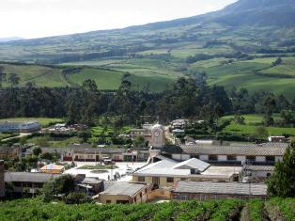

El departamento de Nariño, al igual que los departamentos de Sucre, Córdoba y Boyacá, cuenta con un potencial artesanal muy considerable, que de acuerdo al último Censo Económico Nacional del Sector Artesanal se calcula en 5.919 artesanos. El oficio artesanal no sólo es una labor que se desarrolla paralelamente a otras actividades de su cotidianidad, sino que es el soporte económico de muchos hogares.

Para el caso del municipio de Sapuyes, el proceso de la transformación de la madera, es una de las actividades de mayor relevancia y se describe a continuación:

Proceso productivo de artículos en madera.

* + - 1. **Maquinaria industrial.**
      2. **Pre armado.**
      3. **Armado.**
      4. **Preparación de la superficie.**
      5. **Sellado y Pintura.**

1. **MAQUINARIA INDUSTRIAL**

El proceso inicia con la máquina industrial llamada planeadora, en la cual se hace el proceso de planear y cantear la madera, esto es con el objetivo de quitar lo rustico y los desperfectos de la madera.

*Cantear:* para cantear la madera, se da uso en la misma máquina pero por el dorso lateral, aquí la madera también es cuadrada para tener cortes perfectos en el acabado.

*Cepilladora:*En esta máquina, se le da el grosor necesario dependiendo del objeto a fabricar, esta da un grosor máximo de 10 cm. y mínimo de 1 cm. En esta máquina se da un tamaño uniforme a cada pieza a utilizar.

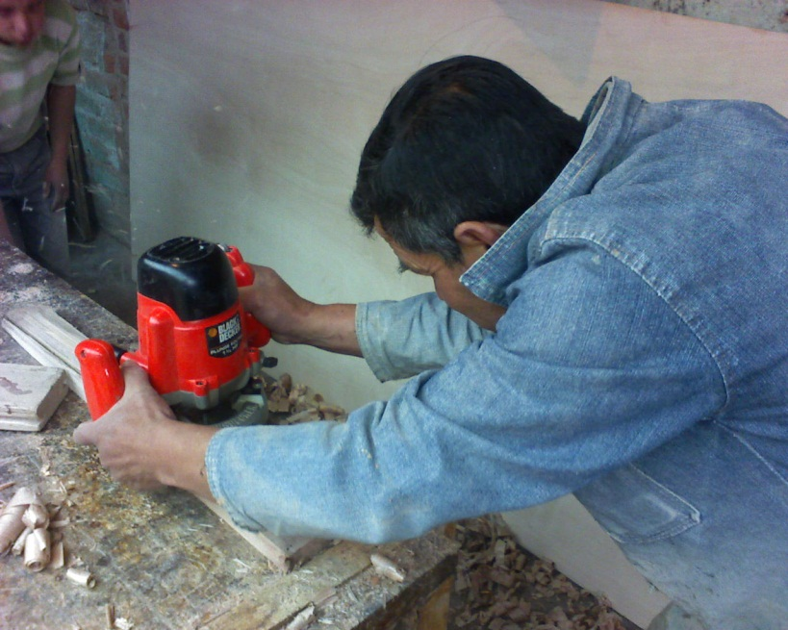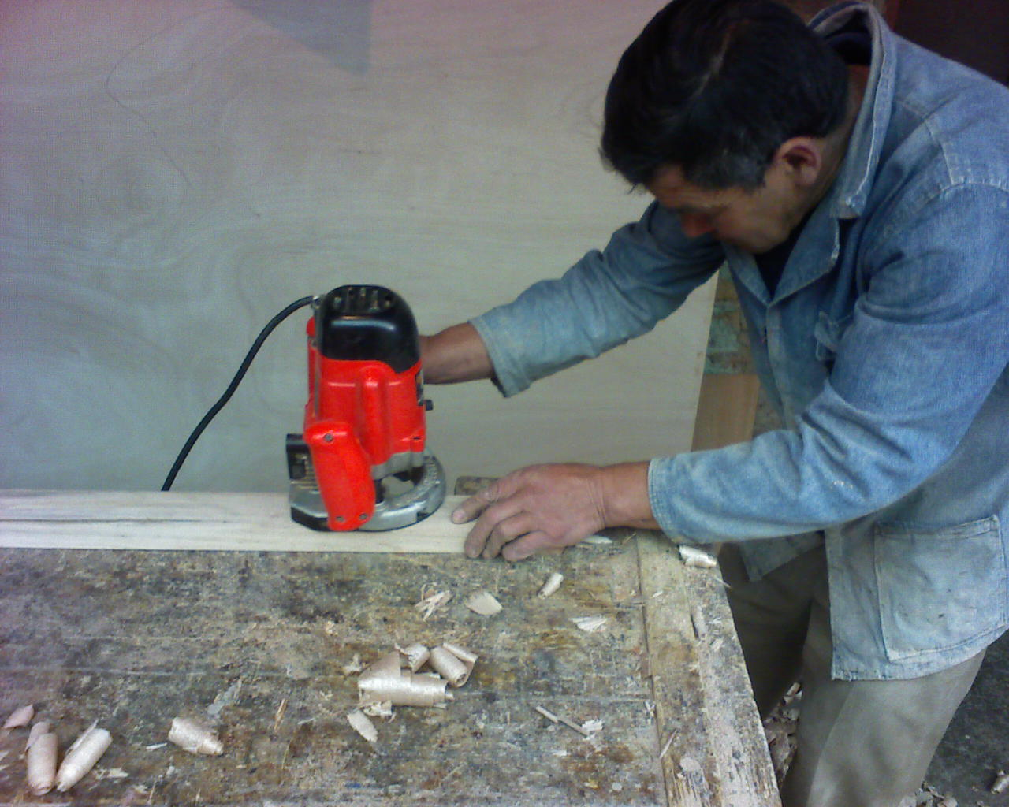

1. **PREARMADO**

*Producción:*En esta parte del proceso, se establece el número de piezas que contiene el mueble de acuerdo a cada diseño.

*Trace*:Se marca la madera para sacar cada una de las varengas o tiras, el largo y ancho que van a ser necesarios para la elaboración del mueble.

*Acopladuras:*Hace referencia a marcar sobre el madero los huecos y espigas en donde se ensamblarán las piezas para dar la forma final al mueble.

*Espiga y Acopladura:*Aquí utilizan la cierra circular, y se realizan los dos procesos anteriormente mencionados.

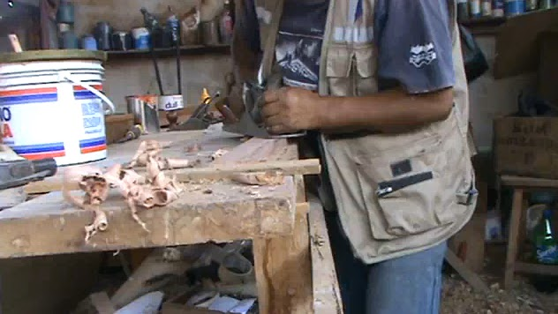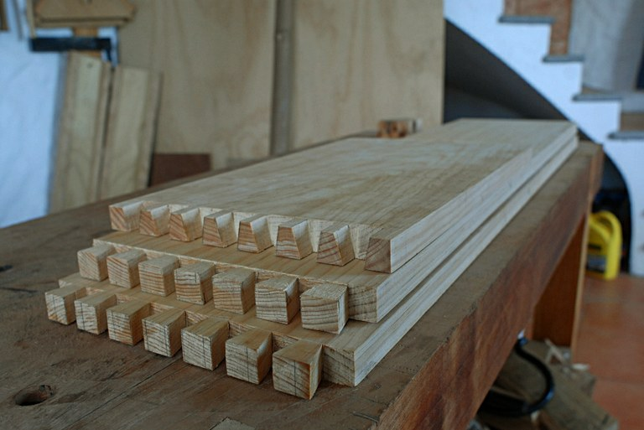

1. **ARMADO**

En ésta parte del proceso, se unen espigas con acopladuras, para lo cual se utiliza pegante plástico, puntillas de diferentes dimensiones, etc. Aquí se utilizan herramientas cortantes para perfeccionar y dar los detalles al mueble

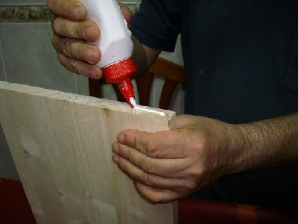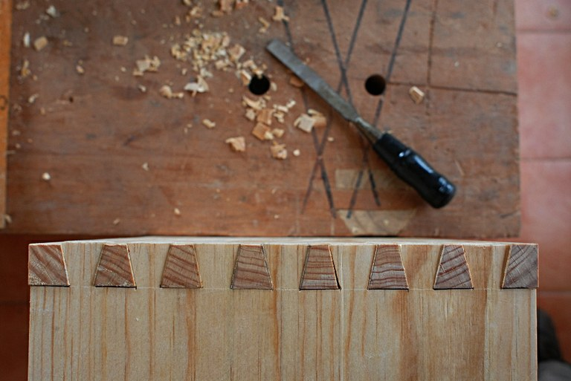

1. **PREPARACIÓN DE LA SUPERFICIE.**

Una vez armado el mueble, se procede a la preparación de la superficie, aquí el trabajador trata de darle los mejores acabados, utilizando maquinaria como la rutéadora, con la cual se sacan filos, los cuales dan una mejor presentación al mueble. Este es un trabajo dispendioso, y generalmente requiere la colaboración de los integrantes de la familia para hacer el proceso, aquí pueden participar esposas e hijos.

Una vez terminada la preparación de la superficie, la pieza pasa para arreglo de las pequeñas imperfecciones de la madera utilizando sellantes, los cuales se pueden encontrar en pasta.

Una vez sellado el mueble, nuevamente se lija para darle el terminado usando, tintes de acuerdo al gusto de la persona que va adquirir la mercancía, para este trabajo existen dos tipos de pintura, la llamada nitro y la catalizada. En la primera se hace uso de tiner y es más económica, para la catalizada no se usa tiner y el precio es mayor.

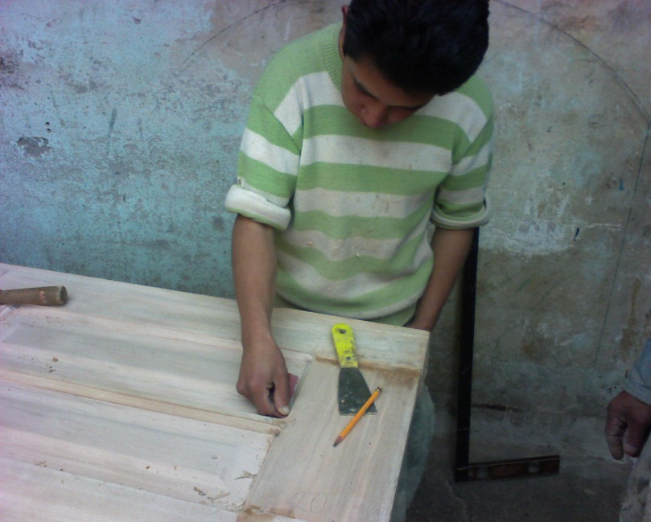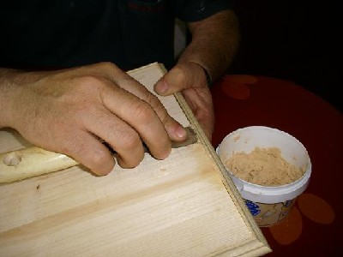

1. **SELLADO Y PINTURA**

Con la tinta, se han sellado las porosidades, posteriormente a esto, se lija nuevamente con una lija de menor calibre, para dar la suavidad al mueble. De esta manera se da por terminado el proceso y se comercializa la obra.

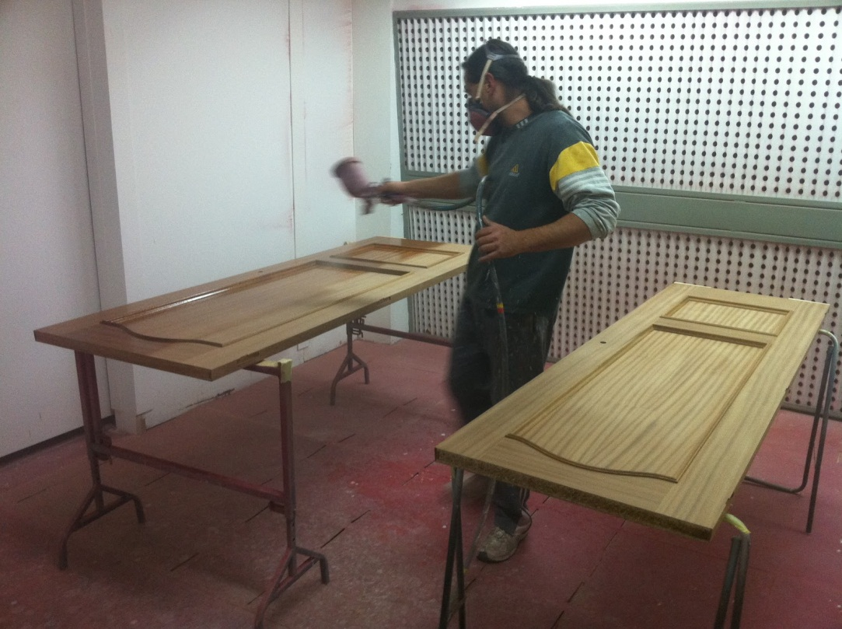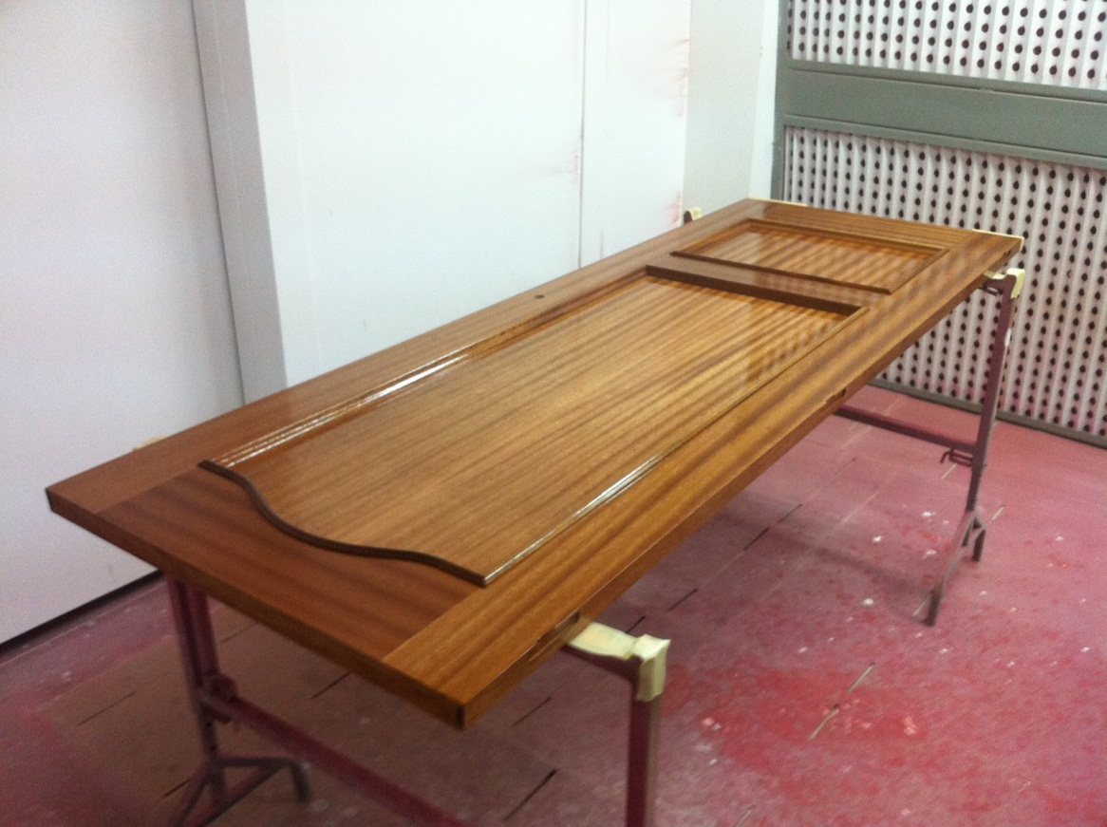

**Tabla No 30. FACTORES DE RIESGO EN EBANISTAS**

En el siguiente cuadro se resume los principales factores riesgo y medidas de control

|  |  |  |  |  |  |
| --- | --- | --- | --- | --- | --- |
| **Actividad/ Tarea/ Proceso** | **Clase de Riesgo** | **Factor de Riesgo** | **Fuente Generadora** | **Posibles Consecuencias** | **Control Recomendado** |
| **EBANISTERIA** | Físico | Ruido | Exposición a ruido generado por maquinas - herramientas | Hipoacusia Estrés | Guardas de protección de atenuación del ruido Programar maquinas en horarios que expongan menos al personal Usar EPP Capacitar en mantenimiento preventivo y procedimientos seguros Capacitar en el uso adecuado de elementos de protección personal Periódicamente realizar audiometrías al personal expuesto a 80dB o mas |
| Exposición a ruido generado por equipos |
| Exposición a ruido generado por procesos de trabajo | Anclaje de la maquina Usar medios aislantes en el suelo Distanciar la maquina Pausas activas y pasivas en el lugar de trabajo Exámenes periódicos |
| Vibraciones | Exposición a vibraciones generado por maquinas - herramientas - proceso de trabajo | Microtraumatismos | Anclaje de la maquina Usar medios aislantes en el suelo Distanciar la maquina Pausas activas y pasivas en el lugar de trabajo Exámenes periódicos |
| Iluminación | Inadecuada ubicación de lámparas o bombillos | Fatiga visual | Adoptar bombillas especiales, reubicar luminarias |
| Condiciones termo hidrométricas | Exposición a frio extremo | Deshidratación | Control de sistemas de ventilación abriendo ventanas Aumentar la velocidad del aire, inyectores y extractores Estudio ambiental y velocidad del aire Realizar actividades en la hora más fresca del día Estudio ambiental y velocidad del aire Limitar tiempo de exposición |
|
| Área de trabajo deficientemente ventilada | Enfermedad respiratoria | Instalar sistemas de ventilación y extracción localizada que capten el contaminante Instalar ventilación general Uso de EPP facial respiratoria Instalar ventilación general |
| Químico | Gases vapores aerosoles rocíos y neblinas | Exposición a restos de pintura pegamentos, disolventes | Intoxicación | Instalar sistemas de ventilación y extracción localizada que capten el contaminante Filtros para evitar emanación al exterior Instalar ventilación general Uso de EPP facial respiratoria Instalar ventilación general no hay control recomendado uso de EPP facial |
| Exposición a rocíos resultados del proceso |
|
| Psicosocial | Gestión administrativa | Vinculo laboral inestable | Estrés laboral | Mejorar organización del a fuente de trabajo para evitar inestabilidad económica Distribución equitativa del trabajo |
| Remuneración baja con relación a la responsabilidad desempeñada |
| No existe programa de inducción | Elaborar y dar a conocer manual de normas, de operación y funcionamiento para la inducción al puesto de trabajo Aplicar encuesta de clima organizacional Aplicar pruebas psicotécnicas |
| No existe programa de capacitación | Elaborar y dar a conocer manual de normas, de operación y funcionamiento para la inducción al puesto de trabajo no Programar actividades que contribuyan a un ambiente laboral positivo, para la salud mental y emocional del individuo Talleres de prevención de riesgos Capacitación técnica sobre la labor desempeñada Mejorar organización de la fuente de trabajo para evitar inestabilidad económica Capacitar en manejo y control del estrés laboral |
| No existe programa de inducción |
| Contenido de la tarea | Trabajadores cumplen varios puestos de trabajo | Rotar tareas para evitar la monotonía y la repetitividad Rotaciones del personal Aplicar encuesta de clima organizacional Capacitar en manejo y control del estrés laboral |
| Organización del trabajo | Jornadas prolongadas de trabajo | Talleres en recreación deporte y manejo del estrés Rotación del personal Capacitar en manejo y control del estrés laboral Pausas Activas |
| Ausencia o falta de continuidad en proyectos y/o procesos productivos | mejorar la calidad y optimizar los procesos mejorar organización del a fuente de trabajo para evitar inestabilidad económica mejorar el ambiente físico y locativo de sitio de trabajo mejorar organización del a fuente de Trabajo para evitar inestabilidad económica mejorar el ambiente físico y locativo de sitio de trabajo |
| Inestabilidad económica por dificultades en la comercialización de productos |
| Carga mental contenido de la tarea | Exposición a estímulos sensoriales visuales, olfativos, auditivos en forma continua. | Rotar tares para evitar movimientos repetitivos y monotonía Distribución funcional de aéreas y del flujo de la producción para evitar acarreos y movimientos innecesarios Hacer análisis de las características ergonómicas de cada lugar, espacio y puesto de trabajo Hacer estudios del puesto de trabajo que incluya movimiento repetitivo, posturas forzadas, esfuerzos y fatiga Capacitar en el manejo, trasporte y levantamiento de cargas Solicitar ayuda para tareas pesadas |
| Trabajo de gran responsabilidad |
| El trabajo exige concentración y minuciosidad |
| Exposición a estímulos sensoriales visuales, olfativos, auditivos en forma continua. |
| Relaciones humanas | Ausencia de procesos participativos (autonomía e iniciativa para organizar el trabajo) | Desarrollar programas culturales y de integración o participación y corregir situaciones que puedan estar afectando las buenas relaciones del grupo Mejorar el ambiente físico y locativo del sitio de trabajo |
| Ergonómico | Sobrecargas y sobreesfuerzos | Levantamiento o transporte manual de cargas con exceso de peso. | Lesiones osteomusculares | Levantar y transportar la carga de acuerdo a los procedimientos Hacer análisis de las características ergonómicas de cada lugar, espacio y puesto de trabajo Hacer estudios del puesto de trabajo que incluya movimiento repetitivo, posturas forzadas, esfuerzos y fatiga Capacitar en el manejo, trasporte y levantamiento de cargas Hacer análisis de las características ergonómicas de cada lugar, espacio y puesto de trabajo Realizar el análisis de puesto de trabajo |
| No existe capacitación sobre manipulación y transporte de carga. |
| Movimientos o carga de trabajo dinámica | No existen manuales de operación o procedimiento de trabajo para la manipulación y transporte de cargas | Mecanizar el trabajo para disminuir el trabajo pesado Uso de máquinas, tractores herramientas seguras y herramientas en buenas condiciones Hacer análisis de las características ergonómicas der cada lugar, espacio y puesto de trabajo Hacer estudios del puesto de trabajo que incluya movimiento repetitivo, posturas forzadas, esfuerzos y fatiga Hacer análisis de las características ergonómicas de cada lugar, espacio y puesto de trabajo Solicitar ayuda para tareas pesadas |
| No existen ayudas mecánicas para transporte levantamiento, y almacenamiento de cargas | Hacer estudios del puesto de trabajo que incluya movimiento repetitivo, posturas forzadas, esfuerzos y fatiga Solicitar ayuda para tareas pesadas Controles médicos periódicos en búsqueda de lesión osteomuscular Solicitar ayuda para tareas pesadas Buscar alternativas mecánicas para el manejo y trasporte de materiales para reducir la carga física Levantar y transportar la carga de acuerdo a los procedimientos |
| El trabajo exige continuamente doblar (flexión) el tronco | Rotar al personal Distribución funcional de áreas y del flujo de la producción para evitar acarreos y movimientos innecesarios Hacer análisis de las características ergonómicas de cada lugar, espacio y puesto de trabajo Hacer estudios del puesto de trabajo que incluya movimiento repetitivo, posturas forzadas, esfuerzos y fatiga Realizar pausas laborales y gimnasia de relajación y estiramiento muscular Establecer normas y procedimientos de trabajo adecuados y seguros |
| Postura habitual o carga de trabajo estática | Adopción obligada de posturas desfavorables para ejecutar el trabajo |
| Existe trabajo prolongado de pie |
| Diseño del puesto de trabajo | Sistema de control y manejo (interruptores) inexistentes o deteriorados | Hacer estudios del puesto de trabajo que incluya movimiento repetitivo, posturas forzadas, esfuerzos y fatiga Hacer mantenimiento preventivo periódico a la maquinaría eléctrica y motores, previniendo la acumulación de polvo y partículas |
| Cargas de manipulación y movimiento repetitivo (más de 20 movimientos en un minuto( | Movimiento de las manos en trabajo repetitivo y continuo | Microtrumatismos repititivos | Rotar las tareas para evitar la monotonía y movimientos repetitivos Realizar pausas laborales y gimnasia de relajación y estiramiento muscular Mejorar el diseño de las herramientas manuales Distribución funcional de áreas y del flujo de la producción para evitar acarreos y movimientos innecesarios |
| Condiciones de seguridad | Mecánicos | Exposición a mecanismos en movimiento | Cortaduras, heridas | Conservar herramientas en buenas condiciones, y realizar programa de mantenimiento preventivo Colocar protección para manipulación de herramientas filosas, por ejemplo colocar fundas se protección y mantener filo para que su manipulación sea mas fácil Señalizar y demarcar el área Dotar y usar EPP, eficientes y adecuados Capacitar en mantenimiento preventivo y procedimientos seguros |
| Manipulación de materiales u objetos cortantes |
| Uso de máquinas, equipo y herramientas sin su respectivo elemento de seguridad, protección (guardas, apagado automático) |
| Locativos | Mal estado de techos, pisos, barandas, paredes, escaleras, puertas, ventanas, cielorrasos | Caídas, golpes | Señalizar y demarcar las áreas de trabajo , circulación, almacenamiento, así como la ubicación de los equipos de emergencia entre otros Redistribución del espacio evitando hacinamientos Capacitación y entrenamiento, programas de inducción Capacitar en mantenimiento preventivo y procedimientos seguros |
| Ausencia de salidas de emergencia | Redistribución del espacio evitando hacinamientos No obstaculizar pasillos de circulación Capacitación y entrenamiento, programas de inducción Capacitar en mantenimiento preventivo y procedimientos seguros |
| Hacinamiento (trabajadores en su labor con insuficiente espacio) | Establecer normas e inspecciones de seguridad No obstaculizar pasillos de circulación Capacitación y entrenamiento, programas de inducción Capacitar en mantenimiento preventivo y procedimientos seguros |
| Áreas de circulación obstruidas | Programas de organización, orden aseo y limpieza, control visual y disciplina Clasificación almacenamiento y orden del material de trabajo Capacitación y entrenamiento, programas de inducción Clasificación almacenamiento y orden del material de trabajo Capacitación y entrenamiento, programas de inducción Capacitar en mantenimiento preventivo y procedimientos seguros |
| Desorden y desaseo |
| Eléctricos | Ausencia de manuales de operación o de funcionamiento | Electrocución | Reparaciones locativas Mejorar condiciones de infraestructura de las instalaciones Capacitar en mantenimiento preventivo y procedimientos seguros Manual de procedimientos |
| Incendio y explosiones | Presencia de carga combustible: por (madera, electricidad, gases) | Accidente industrial, quemaduras | Prohibir el uso de cigarrillos y fósforos en las áreas de almacenamiento de solventes Disponer de extintores y medios planificados contra incendio Conformar brigadas de emergencia Capacitar a todo el personal en el manejo de equipos de extinción y las medidas de seguridad que se deben tener en cuenta en la operación y manipulación de elementos inflamables Establecer planes de emergencia |
| No hay sistema de extinción de incendios |
| No hay señalización ni rutas de evacuación |
| No hay sistema de extinción de incendios |
| Ambientales | Tierra | Manejo inadecuado de desechos sólidos al exterior de los lugares de trabajo | Contaminación a la tierra | Implementar recipientes para la basura tipo tapa o pedal Capacitación y entrenamiento, programas de inducción, normas de bioseguridad, higiene personal y lavado de manos Educación sanitaria en prevención de enfermedades transmitidas por vectores Control ecológico evitando la contaminación del suelo o arrastre a través de lluvias Capacitación en manejo de residuos sólidos y líquidos Manejo de plan integral de desechos sólidos y líquidos |
| Saneamiento | Basuras | No hay recipientes para la basura, con tapa y con bolsa plástica | Infecciones | Capacitación en manejo de residuos sólidos y líquidos Manejo de plan integral de desechos sólidos y líquidos Programas de inducción, normas de bioseguridad, higiene personal y lavado de manos |
| Agua potable | No hay suministro de agua potable en los sitios de trabajo | Suministro de agua potable y fresca para los trabajadores Permitir el espacio para comidas y bebidas en sitios dispuestos para tal fin, alejados del área de producción |

**SISTEMATIZACION DE LA EXPERIENCIA SOBRE CAPACITACION CON TRABAJADORES DEL SECTOR INFORMAL**

En este aparte se presenta el resultado de la sistematización de los talleres realizados dentro, muestra los resultados desde los diferentes aspectos como actitudes, compromisos y expresiones de aprendizaje, los cuales se analizaron en la socialización con cada grupo.

El interés de presentar los resultados desde la propia perspectiva de los beneficiarios, enfatizados en actitudes y compromisos, radica en que se plantean como una propuesta de análisis y reflexión crítica, con el propósito de retomar los aspectos que requieren de mayor profundidad y las propuestas explicitas por los participantes y así contar con elementos para próximas intervenciones acordes con la cultura, sus necesidad y los requerimientos de quienes participan en procesos de capacitación y se contribuya a transformar realidades en la búsqueda de una población empoderada de sus derechos, constructora de sus propios proyectos de vida con bienestar y dignidad.

El objetivo de los talleres se centró en capacitar al grupo de trabajadores del sector informal, en temáticas relacionadas con la prevención de riesgos ocupacionales y fomento de la salud, con el fin de promover los estilos de vida saludable, prevención de riesgos ocupacionales, se llevó a cabo en 2 sesiones de más o menos 3 horas.

El taller se desarrolló de la siguiente manera

PRIMERA SESION

APERTURA

Se realizó conjuntamente una presentación individual sencilla, donde todos los participantes y los facilitadores dicen su nombre, las actividades que desarrolla en su trabajo, expectativas del taller y una actividad fuera del trabajo que les guste realizar.

Posteriormente se hace una presentación de los objetivos del taller: Se explicó a los participantes acerca de los puntos a tratar dentro de la jornada y del alcance del mismo. Dentro de ellos están:

* Factores de riesgo ocupacional
* Ergonomía o posturas adecuadas para el trabajo

TEMATICA FACTORES DE RIESGO OCUPACIONAL

REFLEXIONEMOS ENTRE FOTO Y FOTO

Se dividió a los asistentes en subgrupos, para que puedan observar un collage que contiene fotografías y gráficos que les permitió identificar los diferentes riesgos presentes en su actividad económica, las causas de estos y efectos en la persona, familia y lugar de trabajo.

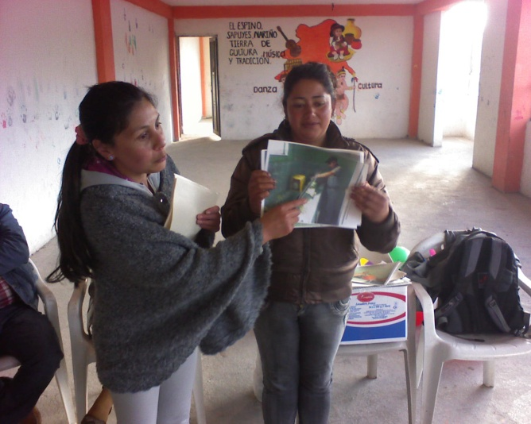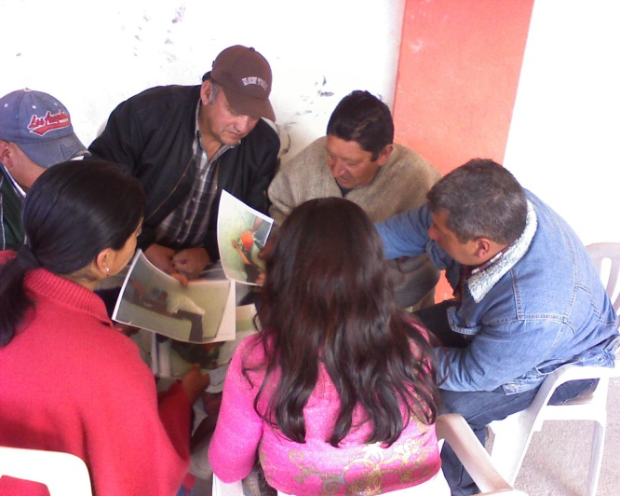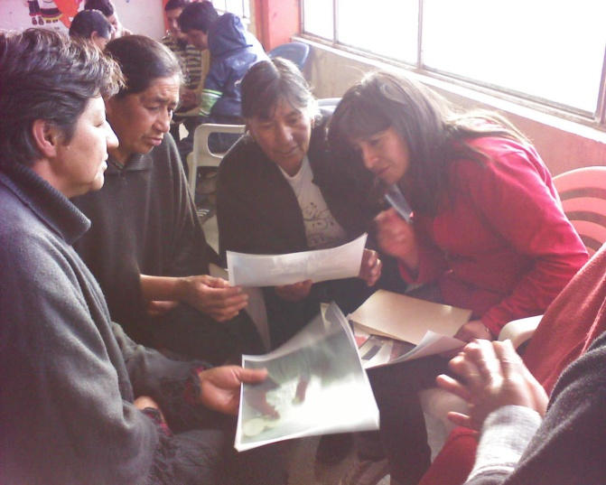

CONSULTEMOS

El facilitador expuso la importancia de la seguridad y la salud en el trabajo y a través de fichas describió los diferentes riesgos presentes en la elaboración de quesos y ebanistería con ejemplos para cada uno de ellos y se establecieron las medidas de intervención para mitigar sus efectos.

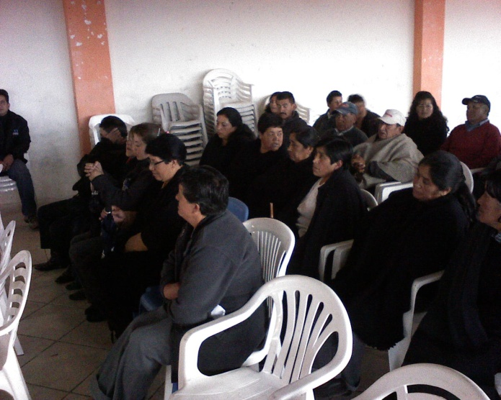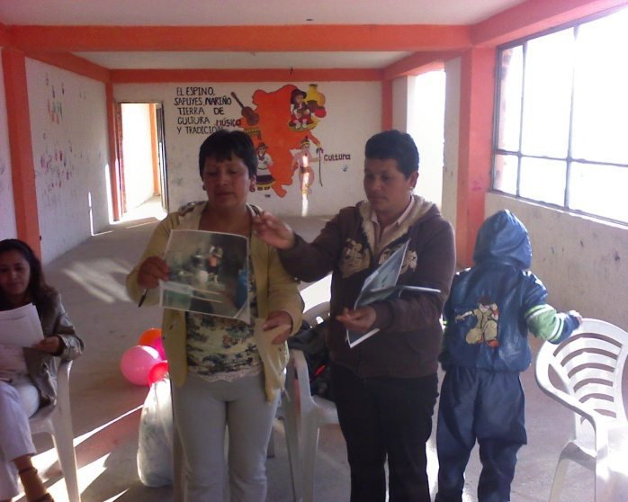

TEMATICA ERGONOMIA

DINAMICA

A 5 participantes del taller se les asignó un papel para que representen diferentes actividades que realiza en su jornada laboral, se identificaron situaciones incorrectas con respecto a la postura y movilización de cargas, una vez representados se establecieron las recomendaciones pertinentes para cada caso.

CONSULTEMOS

El facilitador expuso y demostró paso a paso las posturas correctas y la técnica adecuada para la movilización de cargas. Explicó la importancia de seguir las recomendaciones propuestas en este modulo de ergonomía y las posibles consecuencias por mala práctica de posturas y manejo de cargas.

De igual manera se explicó la importancia de realizar pausas activas y pasivas durante el desempeño laboral.

SEGUNDA SESION

ESTILOS DE VIDA SALUDABLE

DINAMICA

Se conformaron 2 subgrupos, a cada participante se entregó una bomba y una hoja, el primer grupo escribió un habito saludable y el segundo un habito no saludable los cuales deberían guardarlos como a un tesoro dentro de sus bombas infladas, los participantes se enfrentaron en una lucha de hábitos saludables contra los no saludables, ganaba quien al final conserve su tesoro. Los participantes expusieron su experiencia y el hábito que tenían: si era positivo reflexionaba sobre cuáles serán las consecuencias por haberlo perdido y si es negativo las ganancias que tendría al dejar un mal habito.

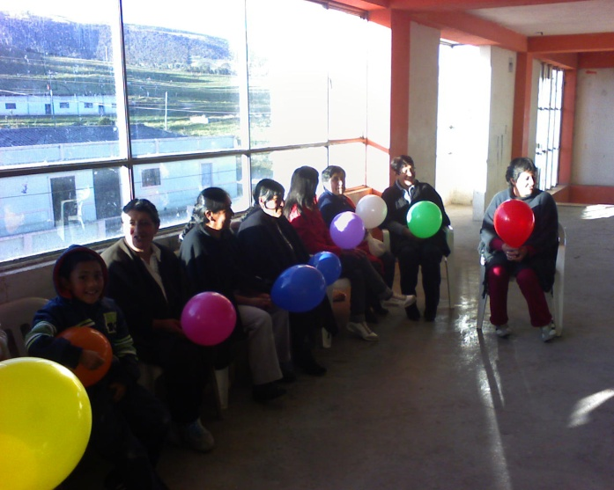

CONSULTEMOS

El facilitador expuso la responsabilidad del autocuidado y los siete pasos de los estilos de vida saludables con énfasis en el trabajo y la familia.

COMPROMETAMONOS

En un acta ilustrada cada participante de manera autónoma seleccionó los ítems con los que se comprometería en su vida cotidiana.

Se solicitó que socializaran sus compromisos y coloquen el acta en un lugar visible como recordatorio.

EVALUEMOS

El facilitador preguntó a los participantes sobre la experiencia

Se entregó por grupos un formato ilustrado para que evalúen la participación e interés en el taller y su aprendizaje en el tema.

**Tabla No 31. SISTEMATIZACION DE LA CAPACITACION**

|  |  |  |  |  |  |
| --- | --- | --- | --- | --- | --- |
| **Tema** | **Objetivo** | **Preguntas Guiadoras** | **Socialización y expresiones de aprendizaje** | **Clarificación o refuerzo** | **Toma de decisiones** |
| **FACTORES DE RIESGO OCUPACIONAL** | Reflexionar sobre la influencia de los factores de riesgo laborales, con el fin de planear acciones de prevención de los accidentes de trabajo y las enfermedades profesionales | 1. ¿Qué situaciones observan en el collage?  2. ¿Algunas de las situaciones presentadas han ocurrido en su lugar de trabajo?  3. De lo observado ¿Qué situación es peligrosa?  4. De lo observado ¿Qué puede generar enfermedad?  5. ¿Cuáles son las causas?  6. ¿Cuáles son los efectos en las personas, en la familia y en el lugar de trabajo? | En las fotos fueron identificados casi todos los riesgos, se destacan expresiones como:  “Estas fotos son tomadas de aquí, son reales y los riesgos ocurren todos los días”  “Estas posiciones, todos las tenemos en nuestras queseras”  “Ese cable del molino nadie la tiene bien instalado, en todas las queseras esta sin entubar y cerca del agua”  “Meter las manos en el molino es lo más peligroso”    “Estar mucho tiempo agachado es peligroso para la espalda”  “Nosotros tenemos ese problema de cambiar de una zona muy caliente a una muy fría”  “Un accidente es algo que no esperabas que te ocurra pero se da”    “Un levantamiento de una canasta o cantina de leche muy pesada puede producir un accidente”  “El ruido nos puede dejar sordos”  “Una persona moliendo el queso perdió un dedo porque las cuchillas la atraparon, eso es un accidente y riesgo es cuando nosotros nos exponemos a ese molino todos los días”  “Yo voy a tener cuidado en el manejo de las herramientas, el molino, el agitador, etc.” | El facilitador expone la importancia de la seguridad y la salud en el trabajo.  Establecimiento de medidas de intervención que contribuyan a prevenir accidentes de trabajo y enfermedades profesionales.  El grupo se mostró dispuesto a aprender y compartir conocimientos nuevos.  Identificación y reconocimiento de los diferentes factores de riesgo a los cuales están expuestos según la labor realizada.  El material con dibujos y colores facilitó la explicación de la temática.  La actividad llamo la atención de todos los participantes ya que todos hicieron compromisos  El grupo de queseros identificó los riesgos a los cuales se encuentran expuestos y se sensibilizó frente a la temática.  La responsabilidad de la salud no es solo del patrón cada uno debe tener conciencia de todos los riesgos que existen en el lugar de trabajo y las medidas de prevención. | Cada participante se comprometió desde su rol familiar, social y laboral.  “yo voy a tener cuidado en el manejo de las herramientas, el molino, el agitador, etc.”  Me comprometo a utilizar las botas,  Me comprometo a colocarme el overol.  Me comprometo a utilizar lo necesario para no tener accidentes  Me comprometo a tener cuidado al realizar mi trabajo,  La frase más común en los participantes es: “me comprometo a lavarme las manos antes de comer.”  “Le vamos a colocar una guarda de seguridad al molino”  Las personas dibujaron las malas posturas que realizan en su lugar de trabajo, al frente la forma correcta. Decidieron colocarla en su puesto de trabajo. |
| **ERGONOMIA** | Brindar pautas referentes a una postura correcta y adecuada manipulación de cargas para prevenir daño de huesos y músculos | 1. ¿Que observó?  2. ¿Usted hace lo mismo?  3. ¿Que hace de diferente a lo observado?  4. ¿Cree que la movilización de cargas es correcta?  5. ¿Cree que la postura es correcta?  6. ¿Usted cree que esa postura mantenida por 8 horas diarias es perjudicial para su salud?  7. ¿Usted cree que esas prácticas inadecuadas generan enfermedades laborales?  8. ¿Cuáles son las enfermedades ocasionadas por malas posturas?  9. ¿Cuáles son las consecuencias de las malas posturas?  10. ¿Cree que es importante la prevención de estas enfermedades?  11. ¿Por qué son importantes los ejercicios o pausas en el puesto del trabajo? | Las principales expresiones fueron:  ”Todos hacemos lo mismo”  “Es difícil realizar las posturas correctas”  “Puede ser que estar en esa posición todo el día sea malo para la salud”  “A mí siempre me duele la espalda, el hombro y el cuello”  “Nuestros lugares de trabajo nos obligan a estar con la espalda doblada”  “Muchas veces tenemos que llevar las cantinas de un lado a otro y rápido y terminamos con dolor de espalda”  “El grupo manifiesta que es muy difícil volver a aprender como levantar un objeto si toda la vida lo han hecho de cierta manera”  “Es malo forzar la espalda porque puede dar hernias”  “Nunca nos hemos preocupado por tener buenas posturas, pararnos y sentarnos bien”  “Es importante prevenir estas enfermedades con los ejercicios porque estos ayudan a sentirse más liviano”  “Las pausas nos ayudan a salir un poco de la rutina y a tomar un poco de aire, a cambiar de posturas para que nuestro cuerpo no sufra calambres o algún malestar”  “Haciendo queso crecí, pero pequeño me quede porque mi espalda perdí y no sé en que la envolví”  “Camión tras camión los queseros en acción con manos a la obra y piernas en flexión”  “Tronco doblado, marido botado”  “Queso sube queso baja, un quesero herniado” | El facilitador expone y muestra paso a paso las posturas correctas para el levantamiento de cargas pesadas y ejercicios para realizar pausas laborales, con el fin de tener posturas adecuadas en el trabajo, levantar adecuadamente pesos para evitar lesiones de espalda y osteomusculares. Los participantes practican cada postura. Se reforzaron temas posturales identificando las labores que realizan. Al repetir las posturas correctas de cada oficio se hace la retroalimentación del tema  El facilitador explica la importancia de realizar pausas activas y pasivas durante el desempeño laboral y las posibles consecuencias de no hacerlo.  Los asistentes mencionaron que esta actividad les permitió conocer el beneficio de las pausas laborales, la importancia de cargar adecuadamente las cargas pesadas y aprender a solicitar ayuda. De igual manera mencionaron que ampliaron sus conocimientos para el cuidado de su salud en el trabajo.  Manifestaron que la explicación fue clara y concisa a la realidad del municipio | Los queseros se sensibilizan al darse cuenta que todos sufren del mismo dolor y en el mismo lugar lo cual ahora lo asocian a las malas posturas y al levantamiento de cargas.  A través de la concientización durante la ejecución de actividades y la supervisión de la práctica diaria, se lograría el cuidado óptimo de la espalda.  Brindar el tiempo suficiente para permitir que realicen a cabalidad el ejercicio. |
| **ESTILOS DE VIDA SALUDABLE** | Socializar y reflexionar sobre las actividades y hábitos saludables que mejoran la calidad de vida de los trabajadores con el fin de incrementar el rendimiento y la satisfacción en el desempeño laboral. | 1.¿Identifique hábitos saludables y no saludables  2. ¿Cuales acciones son perjudiciales para la salud?  3. ¿Qué es una acción saludable | Se puede identificar los siguientes hábitos saludables y no saludables en donde cada cual busca proteger su estilo de vida.  Se va a pie al trabajo para mantener su estado físico  Tiene buenas relaciones personales  Se toma un tiempo para descansar en el horario permitido de trabajo  Como hábitos no saludables se identifica que:  Casi no alcanzan a desayunar  Todos los fines de semana consumen licor, fuman y no sabe controlar el estrés en el trabajo  No se cepilla los dientes después de comer y no se lava las manos al terminar el trabajo, e ir a comer.  Usa como medida para escapar de situaciones desgarradoras al alcohol.  No asiste a controles médicos por sus problemas físicos y dolores corporales y se auto formula con pastillas para el dolor de estomago  “Las dietas son buenas, pero muy difíciles de practicarlas”  Como habito no saludable difícil de incumplir “dejar de consumir alcohol | El facilitador socializa y sensibiliza acerca de la importancia de la responsabilidad, del auto cuidado y los siete pasos de los estilos de vida saludables con énfasis en el trabajo y la familia.  Con respecto a la alimentación se hace énfasis en que una alimentación debe ser:  -Completa  -Equilibrada  -Suficiente  -Adecuada  Todo el grupo se mostró muy receptivo a la temática tratada, los aportes del grupo fueron interesantes, manifestaron interés en participar.  El grupo demostró honestidad en el momento de realizar sus compromisos y seguridad para cumplirlos a cabalidad.  La mayoría de participantes se comprometió a todos los ítems del formulario.  Se reforzaron las | Los participantes se comprometieron a:  “A disfrutar de mi trabajo”  “A cuidar todo mi cuerpo”  “A participar de actividades de prevención de riesgos y de capacitación”  “A usar elementos de protección personal como gorros, botas, overol” |

**CONCLUSIONES**

La población de queseros, en promedio esta en el grupo de edad económicamente activa, sin embargo, se encuentran personas con una edad mínima de 18 y máxima de 73. El 41% de los trabajadores alcanzaron algún grado en primaria y el 21% tienen secundaria completa. El 86% de los trabajadores pertenecen al régimen subsidiado y el 13% al contributivo. El promedio de ingresos mensuales no supera el salario mínimo llegando a $ 365.608.

El promedio de dedicación a esta actividad económica es de 21.7 años, la cual se realiza en el 99% horario diurno, trabajando alrededor de 6.5 días a la semana y una dedicación de 6.2 horas diarias.

Al realizar las valoraciones médicas se diagnosticaron 18 enfermedades relacionadas con el trabajo, siendo la más frecuente las osteomusculares.

Al caracterizar el proceso de la actividad económica se identificaron los principales factores que afectan las condiciones de salud de los trabajadores: Físico (humedad, ruido, exposición solar), Ergonómico (postura habitual, movimientos repetitivos, sobreesfuerzo), Condiciones de seguridad (Mecánico, locativo, eléctrico, de incendio) y Saneamiento básico (Disposición de residuos).

Al caracterizar el proceso de la actividad económica se identificaron los principales factores que afectan las condiciones de salud de los trabajadores: Físico (humedad, ruido, exposición solar), Ergonómico (postura habitual, movimientos repetitivos, sobreesfuerzo), Condiciones de seguridad (Mecánico, locativo, eléctrico, de incendio) y Saneamiento básico (Disposición de residuos).

Los trabajadores de ebanistería, se encuentran en un rango de edad mínima de 20 y máxima de 64. Con respecto a la escolaridad, el 41.6% alcanzaron algún grado en primaria. La totalidad de los trabajadores pertenecen al régimen subsidiado. Los ingresos mensuales percibidos en esta actividad económica en promedio son de $ 353.332.

Los ebanistas, refieren un tiempo promedio de dedicación a la actividad de 12.5 años. El total de los trabajadores lo hacen en jornada diurna, dedicando alrededor de 5 días a la semana y 7.6 horas diarias.

Al realizar las valoraciones médicas se diagnosticaron 2 enfermedades relacionadas con el trabajo, que afectan el sistema osteomuscular.

Al caracterizar el proceso de la actividad económica se identificaron los principales factores que afectan las condiciones de salud de los trabajadores: Físico (ruido, vibraciones, iluminación), Psicosocial, Ergonómico (postura habitual, movimientos repetitivos, sobreesfuerzo), Condiciones de seguridad (Mecánico, locativo, eléctrico, de incendio) y Saneamiento básico (Disposición de residuos).

En general, el proceso de capacitación buscó más allá del conocimiento, la transformación de la realidad, sin embargo las mismas personas encontraron barreras de tipo cultural, económicas y políticas para poder llevar a la práctica lo aprendido, se requieren estrategias o acciones más contundentes y continuas para lograr el cumplimiento de los compromisos de mejoramiento de los trabajadores.

A través de la asistencia técnica se logró sensibilizar a los funcionarios de las entidades locales con respecto a la planeación de estrategias que permitan implementar planes de salud ocupacional con los trabajadores de los sectores informales de la economía.

Al finalizar el proyecto se recomienda dar prioridad a la información sobre los factores de riesgo y condiciones de trabajo y salud a los patronos en cada uno de los sectores participantes.

Es importante que los entes gubernamentales se comprometan con los sectores menos favorecidos de la asistencia en riesgos profesionales.

Es necesario que el Gobierno Nacional, procure una legislación que cobije a los sectores laborales vulnerables.